POROČILO O IZVRŠEVANJU PRORAČUNA

OBČINE RENČE – VOGRSKO

OD 1. 1. – 30. 6. 2026

Avgust 2026

Tarik Žigon

Župan

UVODNA POJASNILA

Skladno s 63. členom Zakona o javnih financah (Uradni list RS, št. 11/11 – uradno prečiščeno besedilo s spremembami) ter 17. členom Odloka o proračunu Občine Renče–Vogrsko za leto 2026 župan poroča Občinskemu svetu Občine Renče–Vogrsko o izvrševanju proračuna v prvem polletju leta 2026.
Občinski svet Občine Renče–Vogrsko je na 21. redni seji dne 23. decembra 2025 sprejel Odlok o proračunu Občine Renče–Vogrsko za leto 2026, ki je bil objavljen v Uradnem glasilu Občine Renče–Vogrsko št. 12/2025. Sprejeti proračun predvideva skupne prihodke v višini 6.720.282 EUR, skupne odhodke v višini 7.802.344 EUR, načrtovano zadolževanje v višini 918.862 EUR ter odplačilo glavnic dolga v višini 207.000 EUR.

V prvem polletju leta 2026 so se sredstva izvrševala skladno s sprejetim proračunom. Zaradi zagotavljanja nemotenega izvajanja nalog občine in uskladitve porabe z dejanskimi potrebami so bile izvedene posamezne prerazporeditve proračunskih sredstev na podlagi sklepov župana v okviru pooblastil, določenih z Zakonom o javnih financah in Odlokom o proračunu Občine Renče–Vogrsko za leto 2026. Te spremembe so zajete v veljavnem proračunu in podrobneje predstavljene v tabeli.
Polletno poročilo prikazuje izvrševanje proračuna za obdobje od 1. januarja do 30. junija 2026. V splošnem in posebnem delu proračuna so prikazani sprejeti proračun, veljavni proračun po izvedenih prerazporeditvah, realizacija v obravnavanem obdobju ter primerjava med veljavnim proračunom in realizacijo. Poročilo vključuje tudi informacije o izvrševanju računa finančnih terjatev in naložb ter računa financiranja, kakor tudi druga poročila, ki jih zahteva Zakon o javnih financah.
Pri presoji realizacije proračuna je treba upoštevati, da izvrševanje proračuna med letom praviloma ni enakomerno. Posamezni prihodki so vezani na zakonsko določene roke nakazil oziroma na izvedbo posameznih projektov, medtem ko se investicijski odhodki praviloma realizirajo pretežno v drugi polovici leta po zaključenih postopkih javnega naročanja, izvedbi del ter potrditvi začasnih oziroma končnih situacij izvajalcev. Zaradi navedenega polletna realizacija praviloma ne dosega polovice letno načrtovanih sredstev, kar samo po sebi ne pomeni odstopanja od načrtovanega izvrševanja proračuna.
V splošnem in posebnem delu proračuna je prikazano:
- sprejeti proračun
- veljavni proračun (s prerazporeditvami) letošnjega leta
- realizacija proračuna letošnjega leta
- primerjavo med realiziranim in veljavnim proračunom letošnjega leta (indeks).

Pri tem imajo ti pojmi naslednji pomen:
Veljavni proračun je sprejeti proračun za tekoče leto, ki so mu dodane spremembe proračuna po njegovem sprejemu na podlagi določb Zakona o javnih financah oziroma odločb odloka, s katerimi je bil sprejet občinski proračun in sicer spremembe zaradi prerazporeditev sredstev in vključitve namenskih prejemkov in izdatkov v sprejeti proračun (38. in 43. člen Zakona o javnih financah). V primeru Občine Renče-Vogrsko pomeni to, za leto 2026 sprejeti proračun z upoštevanjem prerazporeditev.
Realizirani proračun je proračun, ki predstavlja dejansko realizirane prihodke in druge prejemke ter dejansko realizirane odhodke in druge izdatke v obdobju od 1.1. do 30.6.
Poročilo o realizaciji prejemkov, izdatkov, proračunskem presežku ali primanjkljaju in zadolževanju ter oceno realizacije do konca leta

V obdobju od 1. januarja do 30. junija 2026 je občina realizirala 2.280.476 EUR prihodkov, kar predstavlja 33,9 % načrtovanih letnih prihodkov. Skupni odhodki so znašali 2.137.864 EUR oziroma 27,4 % veljavnega proračuna. Ob polletju so realizirani prihodki presegli realizirane odhodke za 141.273 EUR, kar pomeni izkazan proračunski presežek v bilanci prihodkov in odhodkov.
Struktura realiziranih prihodkov kaže, da največji delež predstavljajo davčni prihodki, predvsem dohodnina kot najpomembnejši vir financiranja občine. Poleg davčnih prihodkov so bili realizirani še nedavčni prihodki, kapitalski prihodki, prejete donacije, transferni prihodki iz državnega proračuna ter sredstva Evropske unije. Skupna dinamika prihodkov je skladna z običajno časovno razporeditvijo prilivov v prvem polletju, saj se del transfernih prihodkov in prihodkov, vezanih na izvedbo investicij, pričakuje v drugi polovici leta.
Na odhodkovni strani največji delež predstavljajo tekoči transferi, sledijo tekoči odhodki za izvajanje zakonskih nalog občine ter investicijski odhodki. Nižja realizacija investicijskih odhodkov v prvem polletju je predvsem posledica časovne dinamike izvajanja investicijskih projektov, saj se večina gradbenih del in s tem povezanih plačil izvede v drugi polovici leta.
V računu financiranja v prvem polletju ni bilo novega zadolževanja. Občina je odplačala 103.500 EUR glavnic dolgoročnih kreditov, kar je potekalo skladno z amortizacijskimi načrti. Neto zadolževanje je tako znašalo –103.500 EUR. Stanje sredstev na računih se je glede na račun financiranja povečalo za 39.112 EUR.
Na dan 31. 12. 2025 je bilo v leto 2026 prenesenih 307.000 EUR denarnih sredstev.
Realizacija prihodkov in odhodkov v prvem polletju je primerljiva z dinamiko izvrševanja proračuna v preteklih letih.
OBRAZLOŽITEV REALIZACIJE PRIHODKOV
V obdobju od 1. januarja do 30. junija 2026 je Občina Renče–Vogrsko realizirala prihodke v skupni višini 2.280.476 EUR, kar predstavlja 33,9 % načrtovanih prihodkov veljavnega proračuna. Realizacija je nižja od polovice letnega načrta, kar je predvsem posledica časovne dinamike nakazil posameznih transfernih prihodkov, prihodkov iz evropskih sredstev ter realizacije kapitalskih prihodkov, ki se praviloma izvršujejo v drugi polovici proračunskega leta.
Največji delež vseh realiziranih prihodkov predstavljajo tekoči prihodki, ki zagotavljajo financiranje zakonsko določenih nalog občine. Njihova realizacija znaša 2.041.109 EUR, kar predstavlja skoraj 90 % vseh doseženih prihodkov v prvem polletju.
Struktura prihodkov v prvem polletju 2026 kaže stabilno financiranje zakonskih nalog občine. Najpomembnejši vir prihodkov ostaja dohodnina, ki predstavlja tri četrtine vseh realiziranih prihodkov. Nižja realizacija kapitalskih in transfernih prihodkov je predvsem posledica časovne dinamike izvajanja investicijskih projektov in črpanja državnih ter evropskih sredstev ter trenutno ne odstopa od običajne dinamike izvrševanja občinskega proračuna.

Tabela 1: Gibanje prihodkov v primerjavi z veljavnim proračunom na dan 30. 6. 2026
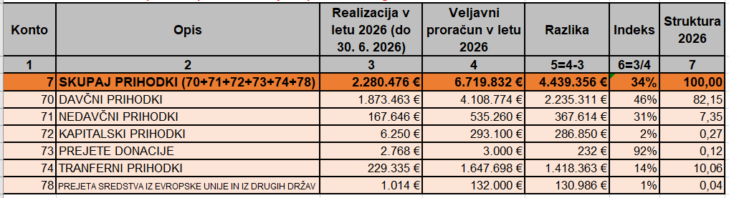
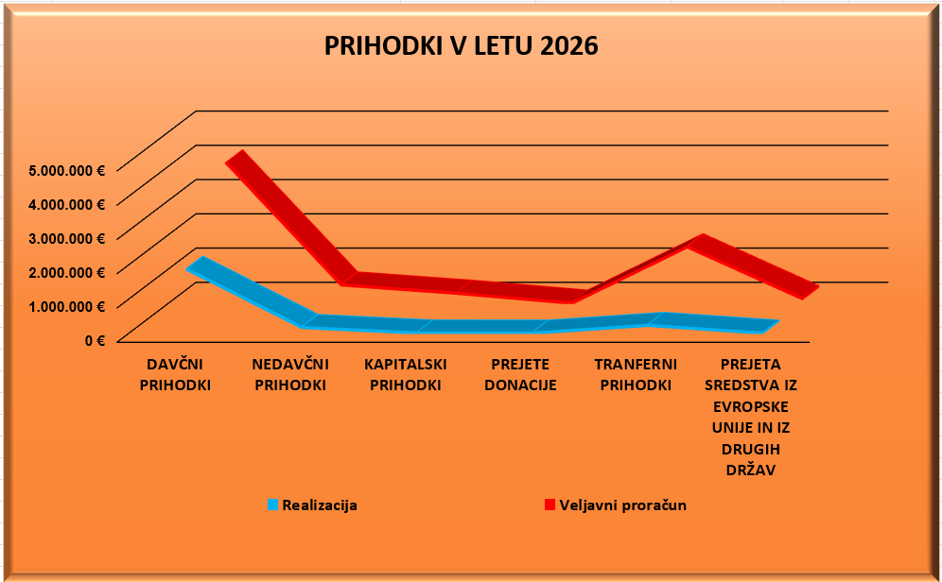

2.1 Davčni prihodki
Davčni prihodki so bili realizirani v višini 1.873.463 EUR in predstavljajo najpomembnejši vir financiranja občinskega proračuna. Njihov delež v vseh realiziranih prihodkih znaša več kot štiri petine vseh prihodkov občine.

Dohodnina
Najpomembnejši vir davčnih prihodkov predstavlja odstopljeni delež dohodnine, ki ga občine prejemajo na podlagi Zakona o financiranju občin. Do 30. junija 2026 je bilo iz tega naslova realiziranih 1.736.003 EUR prihodkov.
Nakazila dohodnine potekajo mesečno v skladu z razdelitvijo primerne porabe, zato njihova realizacija med letom praviloma ne odstopa bistveno od načrtovane dinamike. Dohodnina predstavlja temeljni vir financiranja zakonskih nalog občine in zagotavlja sredstva za izvajanje tekočih nalog ter financiranje dela investicijskih aktivnosti.
Davki na premoženje
Prihodki iz naslova davkov na premoženje so bili realizirani v višini 62.761 EUR.
Mednje sodijo predvsem:
- davek na nepremičnine,
- davek na premičnine,
- davek na dediščine in darila,
- davek na promet nepremičnin.
Višina realizacije je odvisna od prometa z nepremičninami in odmere posameznih davčnih obveznosti, zato so medletna odstopanja običajna.
Domači davki na blago in storitve
Iz tega naslova je občina prejela 75.017 EUR.
Sem sodijo predvsem:
- turistična taksa,
- občinske takse,
- okoljske dajatve,
- druge dajatve za uporabo blaga in storitev.
Realizacija teh prihodkov je odvisna od dejanske uporabe posameznih storitev ter gospodarske aktivnosti na območju občine.
2.2 Nedavčni prihodki
Nedavčni prihodki so bili realizirani v višini 167.646 EUR.
Gre za prihodke, ki jih občina ustvarja z upravljanjem svojega premoženja ter izvajanjem posameznih storitev oziroma javnih pooblastil.
Največji delež predstavljajo prihodki od premoženja, predvsem:
- najemnine,
- zakupnine,
- koncesijske dajatve,
- drugi prihodki od upravljanja občinskega premoženja.
Pomemben del predstavljajo tudi:
- upravne takse,
- globe in denarne kazni,
- prihodki od prodaje blaga,
- drugi nedavčni prihodki.
Njihova realizacija je v veliki meri odvisna od dejanskega obsega poslovanja ter izvajanja posameznih postopkov med letom.
2.3 Kapitalski prihodki
Kapitalski prihodki so bili realizirani v višini 6.250 EUR.
Realizacija izhaja iz prodaje zemljišč. Prihodki iz tega naslova se praviloma realizirajo po izvedenih postopkih prodaje občinskega premoženja, zato med letom niso enakomerno razporejeni.
2.4 Prejete donacije
Do 30. junija 2026 je občina prejela 2.768 EUR donacij domačih pravnih oseb.
Donacije predstavljajo namenski vir financiranja posameznih aktivnosti občine oziroma projektov javnega pomena. Njihov obseg je praviloma odvisen od posameznih dogovorov z donatorji in ga ni mogoče časovno enakomerno načrtovati.
2.5 Transferni prihodki
Transferni prihodki so bili realizirani v višini 229.335 EUR.
Največji del predstavljajo sredstva državnega proračuna za sofinanciranje zakonskih nalog občine ter posameznih investicijskih projektov.
Med njimi so sredstva:
- Ministrstva za finance,
- drugih ministrstev,
- državnih skladov,
- drugih javnofinančnih institucij.
Del teh sredstev se nakazuje po potrditvi zahtevkov oziroma po zaključku posameznih faz investicij, zato se večina realizacije praviloma pričakuje v drugi polovici leta. V prvi polovici leta 2026 je občina iz naslova Pogodbe o financiranju ukrepov »Protipoplavne ureditve na območju občine Renče – Vogrsko« prejela 94.074 EUR.

2.6 Sredstva Evropske unije
Iz evropskih virov je občina v prvem polletju prejela 1.014 EUR.
Realizacija evropskih sredstev je neposredno povezana z napredovanjem posameznih projektov, potrditvijo zahtevkov za izplačilo in dinamiko izvajanja investicij. Zaradi tega se večji del prihodkov iz evropskih skladov običajno realizira v drugi polovici proračunskega leta oziroma po zaključku posameznih projektnih faz.
Znotraj skupine kontov 78 je bilo v obdobju od 1. januarja do 30. junija 2026 realiziranih 1.014 EUR in predstavlja znesek iz naslova projekta Karst Adapt. Prihodek znotraj te skupine kontov predstavlja manjši delež načrtovanih prihodkov v letu 2026.
Navedena realizacija ni odraz uspešnosti občine pri pridobivanju evropskih sredstev, temveč predvsem način financiranja posameznih projektov in njihovo računovodsko evidentiranje. V Sloveniji se namreč večina evropsko sofinanciranih projektov izvaja prek pristojnih ministrstev oziroma drugih državnih posredniških organov, zato občine sredstva praviloma prejemajo iz državnega proračuna. Takšna sredstva se v skladu z ekonomsko klasifikacijo evidentirajo na kontu 741 – Prejeta sredstva iz državnega proračuna iz sredstev proračuna EU, ne pa na kontu 78.
Poleg tega je dinamika realizacije evropskih prihodkov neposredno povezana z napredovanjem posameznih projektov. Upravičenec mora najprej izvesti aktivnosti in poravnati upravičene stroške, šele nato se vloži zahtevek za izplačilo. Zaradi postopkov preverjanja zahtevkov in potrjevanja upravičenih izdatkov se povračila pogosto izvedejo šele v drugi polovici proračunskega leta ali celo v naslednjem letu.
Zaradi navedenega je nizka realizacija na kontu 78 ob polletju običajen pojav in sama po sebi ne predstavlja pokazatelja uspešnosti občine pri pridobivanju evropskih sredstev.

OBRAZLOŽITEV REALIZACIJE ODHODKOV
V obdobju od 1. januarja do 30. junija 2026 je Občina Renče–Vogrsko realizirala odhodke v skupni višini 2.137.864 EUR, kar predstavlja 27,4 % veljavnega proračuna. Nižja realizacija glede na letni načrt je pričakovana in je predvsem posledica časovne dinamike izvajanja investicijskih projektov, izvedbe postopkov javnega naročanja ter zapadlosti posameznih pogodbenih obveznosti v drugi polovici leta.
Največji delež realiziranih odhodkov predstavljajo tekoči transferi, sledijo tekoči odhodki za izvajanje rednih nalog občinske uprave in javnih služb, investicijski odhodki ter investicijski transferi.
Izvrševanje odhodkov v prvem polletju 2026 je potekalo skladno s sprejetim proračunom in finančnimi možnostmi občine. Vse zakonske obveznosti so bile poravnane pravočasno, tekoče naloge občine so se izvajale nemoteno, investicijski projekti pa so sledili predvideni časovni dinamiki. Nižja realizacija investicijskih odhodkov ob polletju je pričakovana in ne vpliva na načrtovano izvedbo projektov do konca proračunskega leta.

Tabela 2: Gibanje odhodkov v primerjavi z veljavnim proračunom do 30. 6. 2026
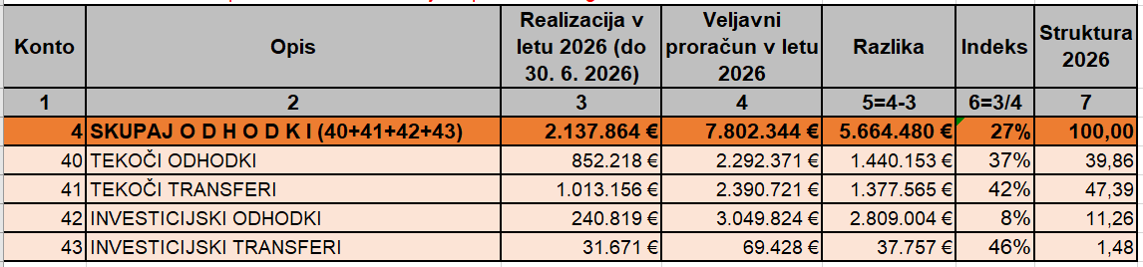

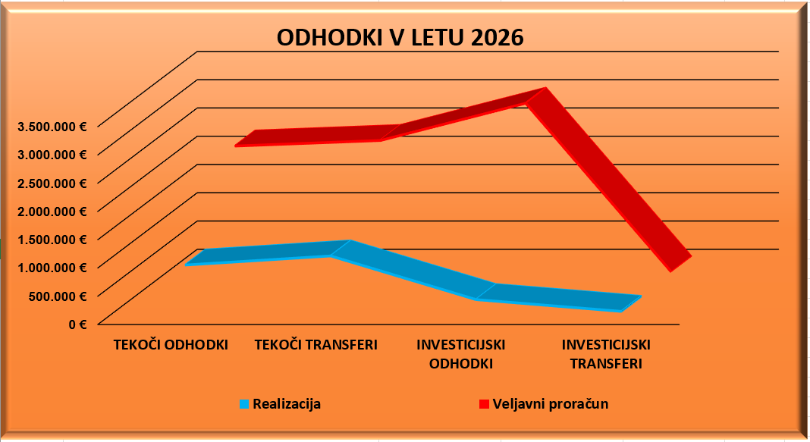

3.1 Tekoči odhodki
Tekoči odhodki so bili realizirani v višini 852.218 EUR in predstavljajo sredstva za nemoteno delovanje občinske uprave, izvajanje zakonskih nalog občine ter upravljanje občinskega premoženja.
Plače in drugi izdatki zaposlenim
Za plače, dodatke, regres, povračila stroškov in druge prejemke zaposlenih je bilo porabljenih 315.935 EUR. Stroški dela so bili realizirani skladno s kadrovskim načrtom, veljavno plačno zakonodajo in kolektivnimi pogodbami. Med letom ni bilo bistvenih odstopanj od načrtovane dinamike porabe.
Prispevki delodajalca za socialno varnost
Prispevki delodajalca so znašali 49.886 EUR. Obseg porabe je neposredno vezan na izplačila plač zaposlenim in vključuje prispevke za pokojninsko in invalidsko zavarovanje, zdravstveno zavarovanje, starševsko varstvo, dolgotrajno oskrbo ter kolektivno dodatno pokojninsko zavarovanje javnih uslužbencev.
Izdatki za blago in storitve
Za blago in storitve je bilo porabljenih 453.166 EUR.
Sredstva so bila namenjena predvsem za:
- pisarniški material in poslovanje občinske uprave,
- energijo, komunalne storitve in komunikacije,
- redno vzdrževanje občinskih cest, javnih površin in objektov,
- geodetske, projektantske in druge strokovne storitve,
- pravne, revizijske in svetovalne storitve,
- stroške izvajanja javnih služb,
- informacijsko podporo in vzdrževanje programske opreme,
- druge operativne odhodke občine.
Poraba je potekala skladno z letnim načrtom in zagotavljala nemoteno izvajanje vseh nalog občine. Pri posameznih postavkah se večji del realizacije pričakuje v drugem polletju, ko se zaključujejo vzdrževalna dela in investicijske priprave.
Plačila obresti
Za plačilo obresti od dolgoročnih kreditov je bilo porabljenih 28.231 EUR. Obveznosti so bile poravnane skladno z amortizacijskimi načrti sklenjenih kreditnih pogodb.
Rezerve
Na postavki rezerv je bilo realiziranih 5.000 EUR, kar predstavlja izločanje sredstev v proračunsko rezervo v skladu z določbami Zakona o javnih financah in Odlokom o proračunu. Podrobnejša obrazložitev porabe proračunske rezerve je podana v Poročilu o porabi sredstev proračunske rezerve.
3.2 Tekoči transferi
Tekoči transferi so bili realizirani v višini 1.013.156 EUR in predstavljajo največjo skupino odhodkov občinskega proračuna. Namenjeni so financiranju izvajanja zakonskih nalog občine na področjih predšolske vzgoje, osnovnega šolstva, socialnega varstva, kulture, športa ter delovanja javnih zavodov in društev.
Subvencije
Za subvencije gospodarstvu in zasebnikom je bilo porabljenih 1.298 EUR. Izplačila so bila izvedena skladno z veljavnimi občinskimi programi in sprejetimi sklepi pristojnih organov.
Transferi posameznikom in gospodinjstvom
Realizacija transferov posameznikom je znašala 611.141 EUR.
Sredstva so bila namenjena predvsem:
- doplačilom programov predšolske vzgoje,
- regresiranju šolskih prevozov,
- socialnovarstvenim programom,
- družinskim prejemkom,
- drugim zakonsko določenim pravicam občanov.
Ta skupina odhodkov predstavlja eno najpomembnejših zakonskih obveznosti občine in se izvršuje skladno z odločbami pristojnih organov ter veljavno zakonodajo.
Transferi nepridobitnim organizacijam
Za delovanje društev, humanitarnih organizacij ter drugih nepridobitnih organizacij je bilo namenjenih 54.536 EUR.
Sredstva so bila razdeljena na podlagi javnih razpisov, pogodb oziroma drugih aktov občine ter omogočajo izvajanje programov v javnem interesu.
Drugi tekoči domači transferi
Za javne zavode, javne sklade, občine in druge izvajalce javnih služb je bilo realiziranih 346.181 EUR.
Največji delež predstavljajo sredstva za financiranje javnih zavodov na področju:
- predšolske vzgoje,
- osnovnega šolstva,
- kulture,
- socialnega varstva,
- drugih zakonskih nalog občine.
Občina je vse svoje obveznosti do javnih zavodov poravnavala redno in v zakonsko določenih rokih.
3.3 Investicijski odhodki
Investicijski odhodki so bili realizirani v višini 240.819 EUR. V prvem polletju so potekale predvsem pripravljalne aktivnosti, izdelava projektne dokumentacije, odkupi zemljišč, investicijsko vzdrževanje ter začetek izvajanja posameznih investicij.
Sredstva so bila namenjena:
- nakupu opreme,
- nakupu zemljišč,
- investicijskemu vzdrževanju občinske infrastrukture,
- pripravi projektne dokumentacije,
- strokovnemu nadzoru,
- drugim aktivnostim, povezanim z izvajanjem občinskih investicij.
Večina gradbenih projektov se izvaja v poletnih in jesenskih mesecih, zato se glavnina investicijske porabe pričakuje v drugi polovici leta.
3.4 Investicijski transferi
Investicijski transferi so bili realizirani v višini 31.671 EUR.
Sredstva so bila namenjena sofinanciranju investicij javnih zavodov ter nepridobitnih organizacij skladno s sprejetimi programi in sklenjenimi pogodbami.

RAČUN FINANCIRANJA

Račun financiranja prikazuje zadolževanje občine, odplačila dolga ter spremembe stanja denarnih sredstev na računih občine.
S sprejetim proračunom za leto 2026 je bilo načrtovano dolgoročno zadolževanje v višini 918.862 EUR, namenjeno financiranju investicijskih projektov, predvidenih v proračunu Občine Renče–Vogrsko. Do 30. junija 2026 se občina ni zadolžila, saj za financiranje tekočih obveznosti in začetnih faz investicij to še ni bilo potrebno.
V obravnavanem obdobju je občina redno odplačevala obveznosti iz naslova že najetih dolgoročnih kreditov. Skupni znesek odplačanih glavnic je znašal 103.500 EUR, kar je skladno z amortizacijskimi načrti posameznih kreditnih pogodb.
Po računu financiranja se je stanje denarnih sredstev na računih občine povečalo za 39.112 EUR, kar je posledica pozitivne razlike med realiziranimi prihodki in odhodki ter izvrševanjem računa financiranja.
Občina je v prvem polletju poslovala likvidno in je vse zapadle obveznosti poravnavala v zakonsko določenih plačilnih rokih. Ob koncu prvega polletja so bila na transakcijskem računu zagotovljena sredstva za nadaljnje financiranje tekočega poslovanja in izvajanje načrtovanih investicij. Stanje sredstev na transakcijskem računu občine je na dan 30. 6. 2026 znašalo 267.780,77 EUR.

Tabela 3: Zadolžitev Občine Renče – Vogrsko na dan 30. 6. 2026
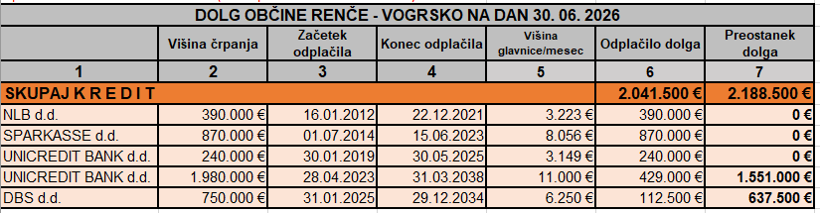

Poročilo o vključevanju novih obveznosti v proračun (41. člen ZJF)

V skladu z določbami 41. člena Zakona o javnih financah mora župan v proračun vključiti nove obveznosti, če med proračunskim letom začne veljati zakon ali drug predpis, ki občini nalaga nove finančne obveznosti.
V obdobju od 1. januarja do 30. junija 2026 ni bilo sprejetih predpisov, ki bi za Občino Renče–Vogrsko povzročili nastanek novih proračunskih obveznosti. Zato v obravnavanem obdobju ni bilo potrebe po vključevanju novih obveznosti v veljavni proračun

Poročilo o spremembi delovnega področja neposrednih uporabnikov (47. člen ZJF)
47. člen Zakona o javnih financah določa možnost spremembe delovnega področja oziroma pristojnosti neposrednih uporabnikov med proračunskim letom, kar lahko vpliva tudi na spremembo obsega proračunskih sredstev.
V prvem polletju leta 2026 ni bilo sprememb organiziranosti občinske uprave oziroma neposrednih uporabnikov proračuna, ki bi zahtevale spremembo finančnega načrta ali prerazporeditev sredstev iz tega naslova.

Poročilo o plačilu neporavnanih obveznosti iz preteklega leta
Občina je vse obveznosti, prenesene iz leta 2025, poravnavala skladno z zakonsko določenimi plačilnimi roki in pogodbenimi obveznostmi.
V prvem polletju leta 2026 ni bilo zamud pri poravnavi zapadlih obveznosti. Poslovanje občine je bilo likvidno, kar je omogočalo nemoteno izvajanje vseh zakonskih nalog in pogodbenih obveznosti do dobaviteljev ter drugih proračunskih uporabnikov.

Poročilo o prenosu namenskih sredstev iz proračuna preteklega leta

V skladu z določbami Zakona o javnih financah se neporabljena namenska sredstva prenesejo v naslednje proračunsko leto in se lahko uporabijo izključno za namen, za katerega so bila pridobljena.
Prenesena namenska sredstva ter njihova poraba v prvem polletju leta 2026 so prikazana v posebni tabeli, ki je sestavni del tega poročila.

Poročilo o spremembah med sprejetim in veljavnim proračunom

Spremembe med sprejetim in veljavnim proračunom, so po posameznih tabelah in postavkah zajete v sklepih, s katerimi je župan opravil prerazporeditve zaradi nemotenega proračunskega poslovanja. Prerazporeditve so bile potrebne tudi zaradi pravilnega knjiženja porabe v skladu z ekonomsko klasifikacijo.
V primerih, kjer je bilo ugotovljeno, da je zaradi načina izvajanja nalog oziroma določitve prejemnika proračunskih sredstev, se celotni planirani znesek prerazporedi na pravilne konte v okviru planiranih postavk v posebnem delu proračuna.
Prerazporeditve so zajete v posebni koloni splošnega in posebnega dela proračuna pod nazivom Veljavni proračun.

Navajamo dejanske prerazporeditve sredstev v obdobju 1.1.- 30.6., po sklepih župana.

V skladu z 38. členom Zakona o javnih financah ter določbami Odloka o proračunu Občine Renče–Vogrsko za leto 2026 je župan med izvrševanjem proračuna odločal o prerazporeditvah proračunskih sredstev v okviru pooblastil, ki jih določa odlok o proračunu.
Prerazporeditve so bile izvedene z namenom zagotavljanja nemotenega izvajanja nalog občine, uskladitve načrtovanih sredstev z dejansko dinamiko izvajanja posameznih projektov ter zagotavljanja pravilnega evidentiranja odhodkov v skladu z ekonomsko klasifikacijo proračuna.
Pri prerazporeditvah ni šlo za povečanje skupne porabe proračuna, temveč za prerazporeditev že načrtovanih sredstev med posameznimi proračunskimi postavkami oziroma konti, kjer se je med izvrševanjem proračuna izkazalo, da bodo sredstva na posamezni postavki nezadostna oziroma na drugi postavki ne bodo porabljena v načrtovanem obsegu.
Prerazporeditve so bile izvedene na podlagi predlogov skrbnikov proračunskih postavk, strokovnih služb občinske uprave in sklepov župana. Pri tem so se upoštevale dejanske potrebe izvajanja posameznih programov, časovna dinamika investicij ter spremembe pri izvajanju posameznih nalog občine.
Med najpogostejšimi razlogi za prerazporeditve so bili:
- uskladitev ekonomske klasifikacije posameznih odhodkov,
- prerazporeditev sredstev zaradi drugačne dinamike izvajanja investicij,
- zagotovitev dodatnih sredstev na postavkah, kjer je bila poraba večja od prvotno načrtovane,
- zmanjšanje sredstev na postavkah, kjer do porabe v prvem polletju ni prišlo,
- uskladitev finančnih načrtov z dejansko realizacijo in sklenjenimi pogodbami.
Posebno pozornost je bilo namenjeno temu, da prerazporeditve niso vplivale na izvajanje zakonsko določenih nalog občine ter da so bila sredstva zagotovljena za vse sprejete obveznosti.

Pregled prerazporeditev
V nadaljevanju je prikazan pregled vseh prerazporeditev, ki jih je župan izvedel v obdobju od 1. januarja do 30. junija 2026.

Iz pregleda izvedenih prerazporeditev je razvidno, da so bile vse spremembe izvedene z namenom učinkovitejšega izvrševanja proračuna in prilagajanja dejanskemu poteku izvajanja posameznih programov. Nobena prerazporeditev ni vplivala na skupni obseg sprejetega proračuna, temveč so bile spremembe izvedene znotraj že odobrenih proračunskih sredstev.
Večina prerazporeditev se nanaša na uskladitev posameznih kontov zaradi pravilnega evidentiranja odhodkov, na prerazporeditev sredstev med investicijskimi projekti glede na njihovo časovno dinamiko ter na zagotavljanje zadostnih sredstev za izvajanje zakonskih nalog občine.
Na podlagi pregleda izvrševanja proračuna ocenjujemo, da so bile prerazporeditve izvedene gospodarno, pregledno in skladno z veljavno zakonodajo ter niso ogrozile izvajanja nobenega izmed programov občine.

Poročilo o porabi sredstev proračunske rezerve

V skladu z 49. členom Zakona o javnih financah občina oblikuje proračunsko rezervo za financiranje izdatkov za odpravo posledic naravnih nesreč in drugih dogodkov, za katere ob pripravi proračuna ni bilo mogoče predvideti potrebnih sredstev.
Sredstva proračunske rezerve se uporabljajo na podlagi sklepa župana oziroma občinskega sveta v primerih, določenih z zakonom in odlokom o proračunu.
V obdobju od 1. januarja do 30. junija 2026 je občina na sklad proračunske rezerve izločila sredstva v višini 5.000 EUR, skladno z določili Odloka o proračunu Občine Renče–Vogrsko za leto 2026.
V proračunu občine Renče-Vogrsko za leto 2026 so zagotovljena sredstva rezerv v višini 10.000 €, prenos iz leta 2025 pa je znašal 48.243 €. Do konca junija letošnjega leta je bila realizacija 6.339 v smislu porabe sredstev za odpravo posledic neurja. Tako je na dan 30.6.2026 znašal Rezervni sklad 46.903 €.

OCENA REALIZACIJE PRORAČUNA DO KONCA LETA 2026

Na podlagi realizacije v prvem polletju in načrtovane dinamike izvajanja posameznih programov občina ocenjuje, da bo večina proračunskih nalog do konca leta izvedena skladno s sprejetim proračunom.
Prihodki proračuna bodo v drugi polovici leta višji predvsem zaradi:
- nadaljnjih mesečnih nakazil dohodnine,
- realizacije transfernih prihodkov iz državnega proračuna,
- povračil sredstev za investicijske projekte,
- morebitne realizacije načrtovanih kapitalskih prihodkov.
Na odhodkovni strani se v drugem polletju pričakuje predvsem:
- intenzivnejša izvedba investicijskih projektov,
- zaključevanje postopkov javnih naročil,
- izvedba investicij v občinsko cestno infrastrukturo,
- izvajanje projektov komunalne infrastrukture,
- investicijsko vzdrževanje javnih objektov,
- nadaljnje financiranje javnih zavodov in zakonskih nalog občine.
Zaradi izrazito sezonske narave investicij je realizacija odhodkov praviloma višja v drugi polovici leta, zato nižja polletna realizacija ne odraža dejanske stopnje izvrševanja letnega proračuna.
Občina bo tudi v nadaljevanju leta spremljala izvrševanje proračuna in po potrebi predlagala njegove spremembe oziroma rebalans, če bi se zaradi spremenjenih okoliščin pokazala potreba po uskladitvi prihodkov in odhodkov.
Ob upoštevanju razpoložljivih podatkov občina ocenjuje, da bo poslovanje do konca leta potekalo stabilno in da bodo zagotovljena sredstva za izvajanje zakonskih nalog, investicijskih projektov in razvojnih programov občine.

1000 OBČINSKI SVET

Občinski svet je v prvem polletju leta 2026 izvajal naloge v skladu z Zakonom o lokalni samoupravi, Statutom Občine Renče–Vogrsko in Poslovnikom Občinskega sveta. Izvedene so bile redne seje občinskega sveta in njegovih delovnih teles, na katerih so bile obravnavane in sprejete odločitve iz pristojnosti občine. Zagotovljeni so bili pogoji za nemoteno delovanje občinskega sveta in njegovih delovnih teles ter financiranje političnih strank v skladu z veljavno zakonodajo.

01001010 Stroški svetnikov
Do 30. 6. 2026 je bilo za izplačilo sejnin članom občinskega sveta realiziranih 9.638 EUR, kar predstavlja 27,7 % načrtovanih sredstev. Izvrševanje postavke je potekalo skladno z dinamiko izvedenih sej občinskega sveta v prvem polletju.
01001020 Stroški odborov in komisij
Do 30. 6. 2026 je bilo za delovanje odborov in komisij občinskega sveta realiziranih 3.335 EUR, kar predstavlja 32,1 % načrtovanih sredstev. Poraba sredstev je sledila dinamiki sklicanih sej delovnih teles občinskega sveta.
01001030 Financiranje političnih strank
Za financiranje političnih strank je bilo do 30. 6. 2026 realiziranih 6.865 EUR, kar predstavlja 51,5 % načrtovanih sredstev. Izvrševanje postavke poteka skladno z načrtovano dinamiko mesečnega financiranja političnih strank na podlagi veljavne zakonodaje.
01001042 Snemanje sej občinskega sveta
Do 30. 6. 2026 je bilo za snemanje sej občinskega sveta realiziranih 500 EUR, kar predstavlja 16,7 % načrtovanih sredstev. Nižja poraba je posledica manjšega števila izvedenih sej občinskega sveta v prvem polletju.
01002010 Izvedba volitev
Na proračunski postavki do 30. 6. 2026 ni bilo realizacije, saj se glavnina aktivnosti in s tem povezanih stroškov izvede v drugem polletju leta ob izvedbi rednih lokalnih volitev.

2000 NADZORNI ODBOR
Nadzorni odbor je v prvem polletju 2026 izvajal naloge nadzora nad razpolaganjem s premoženjem občine, nad namenskostjo in smotrnostjo porabe proračunskih sredstev ter nad finančnim poslovanjem uporabnikov občinskega proračuna v skladu z letnim programom dela. Sredstva so bila namenjena predvsem izplačilu sejnin in drugih stroškov, povezanih z delom članov nadzornega odbora.
02002010 Stroški sejnin
Do 30. 6. 2026 je bilo realiziranih 4.272 EUR, kar predstavlja 58,2 % načrtovanih sredstev. Sredstva so bila porabljena za izplačilo sejnin in povračilo stroškov članom nadzornega odbora v skladu z opravljenim delom v prvem polletju. Realizacija je skladna z dinamiko izvajanja sej in nadzorov.
3000 ŽUPAN
Župan je v prvem polletju leta 2026 opravljal naloge v skladu z zakonskimi pristojnostmi ter zagotavljal vodenje in zastopanje občine. Izvrševanje proračuna je obsegalo financiranje plače poklicnega funkcionarja, opravljanje funkcije podžupana, strokovno podporo delu župana, protokolarne in reprezentančne aktivnosti ter zagotavljanje sredstev za splošno proračunsko rezervacijo.
01003011 Plače poklicnih funkcionarjev – župan
Do 30. 6. 2026 je bilo porabljenih 30.379,16 EUR, kar predstavlja približno 47,8 % načrtovanih sredstev. Sredstva so bila porabljena za plačo župana ter pripadajoče prispevke in druge stroške dela, skladno z veljavno plačno zakonodajo.
01003014 Zunanji strokovni sodelavci župana
Do 30. 6. 2026 je bilo realiziranih 9.120,00 EUR, kar predstavlja 60,8 % načrtovanih sredstev. Sredstva so bila namenjena zagotavljanju zunanje strokovne podpore pri delu župana.
01003020 Pokroviteljstvo župana
Do 30. 6. 2026 je bilo porabljenih 685,56 EUR, kar predstavlja približno 11,0 % načrtovanih sredstev. Nižja realizacija je posledica časovne dinamike izvajanja aktivnosti in dodeljevanja sredstev v drugem delu leta.
01003030 Opravljanje funkcije podžupana
Do 30. 6. 2026 je bilo porabljenih 13.585,97 EUR, kar predstavlja približno 52,1 % načrtovanih sredstev. Sredstva so bila namenjena izplačilu nadomestil za opravljanje funkcije podžupana.
01003040 Reprezentanca (tudi pobratene občine)
Do 30. 6. 2026 je bilo porabljenih 2.265,29 EUR, kar predstavlja približno 50,3 % načrtovanih sredstev. Sredstva so bila namenjena reprezentančnim in protokolarnim aktivnostim občine.
01003050 Splošna proračunska rezervacija
Splošna proračunska rezervacija je namenjena financiranju nepredvidenih nalog in obveznosti, zato se sredstva črpajo le, če se med izvrševanjem proračuna izkaže potreba po njihovi uporabi.

4000 OBČINSKA UPRAVA
02 EKONOMSKA IN FISKALNA ADMINISTRACIJA
Občinska uprava je v okviru programa zagotavljala izvajanje nalog na področju razvojnega načrtovanja ter nemoteno izvajanje plačilnega prometa občine.
02003010 Celostna prometna strategija
Do 30. 6. 2026 sredstva na tej proračunski postavki niso bila porabljena. Realizacija je nižja zaradi časovne dinamike izvajanja aktivnosti.
02001010 Stroški plačilnega prometa
Do 30. 6. 2026 je bilo porabljenih 479,03 EUR, kar predstavlja 28,2 % načrtovanih sredstev. Sredstva so bila namenjena plačilu stroškov storitev organizacij, pooblaščenih za plačilni promet, ter bančnih storitev, ki nastajajo pri poslovanju občine.
04 SKUPNE ADMINISTRATIVNE SLUŽBE IN SPLOŠNE JAVNE STORITVE
V okviru programa so se v prvem polletju leta 2026 izvajale naloge obveščanja javnosti, organizacije občinskih prireditev in protokolarnih dogodkov, podelitve občinskih priznanj ter zagotavljanja drugih skupnih administrativnih storitev občine.
04001010 Občinske nagrade in stroški v zvezi s podelitvijo
Do 30. 6. 2026 je bilo porabljenih 382,69 EUR, kar predstavlja 69,6 % načrtovanih sredstev. Sredstva so bila namenjena stroškom, povezanim s podelitvijo občinskih priznanj.
04002010 Objava občinskih predpisov, oglaševanje
Do 30. 6. 2026 je bilo porabljenih 1.000,00 EUR, kar predstavlja 19,6 % načrtovanih sredstev. Sredstva so bila namenjena objavi občinskih predpisov in drugih uradnih obvestil. Nižja realizacija je posledica časovne dinamike objav v drugem delu leta.
04002030 Izdaja občinskega glasila
Do 30. 6. 2026 je bilo porabljenih 7.958,88 EUR, kar predstavlja 47,1 % načrtovanih sredstev. Sredstva so bila namenjena pripravi, lektoriranju, oblikovanju, tisku in drugim stroškom izdajanja občinskega glasila.
04002040 Spletna stran
Do 30. 6. 2026 je bilo porabljenih 344,30 EUR, kar predstavlja 43,0 % načrtovanih sredstev. Sredstva so bila namenjena vzdrževanju in posodabljanju občinske spletne strani.
04003010 Občinski praznik
Do 30. 6. 2026 je bilo porabljenih 9.615,80 EUR, kar predstavlja 96,2 % načrtovanih sredstev. Sredstva so bila namenjena organizaciji in izvedbi prireditev ob občinskem prazniku ter spremljajočih protokolarnih aktivnosti.
04003011 Županovo vino
Do 30. 6. 2026 je bilo porabljenih 2.729,08 EUR, kar predstavlja 97,5 % načrtovanih sredstev. Sredstva so bila namenjena izvedbi izbora in promociji Županovega vina.
04003020 Prireditve, otvoritve
Do 30. 6. 2026 je bilo porabljenih 7.983,46 EUR, kar predstavlja 27,0 % načrtovanih sredstev. Sredstva so bila namenjena organizaciji občinskih prireditev in otvoritev. Nižja realizacija je posledica časovne dinamike izvajanja aktivnosti, saj je večina prireditev predvidena v drugi polovici leta.
04003024 Rally Renče–Vogrsko
Do 30. 6. 2026 sredstva na tej proračunski postavki niso bila porabljena. Realizacija je nižja zaradi časovne dinamike izvajanja aktivnosti. Sama hitrostna preizkušnja v Renčah bo potekala v obdobju izvedbe Rally Mahle Nova Gorica od 25 – 27. septembra 2026.
04003030 Novoletne prireditve
Do 30. 6. 2026 je bilo porabljenih 1.892,70 EUR, kar predstavlja 94,6 % načrtovanih sredstev. Sredstva so bila namenjena poravnavi obveznosti, povezanih z izvedbo novoletnih prireditev.
04039003 Razpolaganje in upravljanje z občinskim premoženjem
V okviru podprograma so se sredstva namenjala za pravno varstvo občine ter upravljanje, tekoče vzdrževanje in investicijsko vzdrževanje občinskih objektov.
04004010 Izvršbe in drugi sodni postopki, pravno zastopanje
Do 30. 6. 2026 sredstva na tej proračunski postavki niso bila porabljena.
04004020 Upravljanje in tekoče vzdrževanje objektov
Do 30. 6. 2026 je bilo porabljenih 8.099,81 EUR, kar predstavlja 34,8 % načrtovanih sredstev. Sredstva so bila namenjena plačilu stroškov električne energije, komunalnih storitev, tekočega vzdrževanja ter drugim stroškom upravljanja občinskih objektov.
04004021 Upravljanje ZD Renče
Do 30. 6. 2026 je bilo porabljenih 2.226,15 EUR, kar predstavlja 18,2 % načrtovanih sredstev. Sredstva so bila namenjena tekočemu vzdrževanju in obratovalnim stroškom Zdravstvenega doma Renče.
04004022 Upravljanje ZD Vogrsko
Do 30. 6. 2026 je bilo porabljenih 3.374,91 EUR, kar predstavlja 23,3 % načrtovanih sredstev. Sredstva so bila namenjena kritju obratovalnih stroškov in tekočemu vzdrževanju objekta.
04004023 Upravljanje prostorov KS Renče
Do 30. 6. 2026 je bilo porabljenih 1.099,67 EUR, kar predstavlja 7,3 % načrtovanih sredstev.
04004024 Upravljanje prostorov KD Bukovica
Do 30. 6. 2026 je bilo porabljenih 13.484,97 EUR, kar predstavlja 63,5 % načrtovanih sredstev. Sredstva so bila namenjena tekočemu vzdrževanju, obratovalnim stroškom ter nakupu opreme za Kulturni dom Bukovica.

06 LOKALNA SAMOUPRAVA
06039001 Administracija občinske uprave
V okviru podprograma so bila v prvem polletju leta 2026 zagotovljena sredstva za nemoteno delovanje občinske uprave. Financirani so bili stroški dela zaposlenih, materialni stroški poslovanja, zunanje strokovne storitve ter druge naloge, potrebne za izvajanje zakonskih in drugih nalog občine.
06003010 Plače občinske uprave
Do 30. 6. 2026 je bilo porabljenih 274.669,64 EUR, kar predstavlja 47,0 % načrtovanih sredstev. Sredstva so bila namenjena za izplačilo plač, regresa, povračil stroškov v zvezi z delom, delovne uspešnosti ter zakonsko predpisanih prispevkov in premij kolektivnega dodatnega pokojninskega zavarovanja zaposlenih v občinski upravi.
06003030 Študentski servis
Do 30. 6. 2026 je bilo porabljenih 132,44 EUR, kar predstavlja 13,2 % načrtovanih sredstev. Sredstva so bila namenjena za delo preko študentskega servisa.
06003040 Zunanji strokovni sodelavci
Do 30. 6. 2026 je bilo porabljenih 6.988,08 EUR, kar predstavlja 21,7 % načrtovanih sredstev. Sredstva so bila namenjena plačilu zunanjih strokovnih in svetovalnih storitev.
06003060 Materialni stroški
Do 30. 6. 2026 je bilo porabljenih 63.892,77 EUR, kar predstavlja 53,4 % načrtovanih sredstev. Sredstva so bila namenjena za pisarniški in čistilni material, stroške varovanja, tiskarske in založniške storitve, računalniške storitve, strokovno literaturo, oglaševanje, zdravstvene preglede zaposlenih ter druge stroške, potrebne za nemoteno poslovanje občinske uprave.
06003070 Občinske skupne službe (finančni in komercialni nadzor)
Do 30. 6. 2026 je bilo porabljenih 12.416,00 EUR, kar predstavlja 22,2 % načrtovanih sredstev. Sredstva so bila namenjena financiranju izvajanja skupnih občinskih služb na področju finančnega in komercialnega nadzora. Realizacija je nižja zaradi časovne dinamike izvajanja aktivnosti.
06039002 Razpolaganje in upravljanje s premoženjem, potrebnim za delovanje občinske uprave
V okviru podprograma so bila sredstva namenjena nakupu in zamenjavi opreme, potrebne za nemoteno delovanje občinske uprave ter izboljšanje delovnih pogojev zaposlenih.
06004030 Nakup opreme upravnih prostorov
Do 30. 6. 2026 je bilo porabljenih 6.203,62 EUR, kar predstavlja 62,0 % načrtovanih sredstev. Sredstva so bila namenjena nakupu in zamenjavi opreme za potrebe delovanja občinske uprave. Realizacija je skladna z načrtovano dinamiko nabave opreme.

07 OBRAMBA IN UKREPI OB IZREDNIH DOGODKIH
V okviru programa so se v prvem polletju leta 2026 zagotavljala sredstva za delovanje sistema varstva pred naravnimi in drugimi nesrečami ter požarnega varstva. Sredstva so bila namenjena zagotavljanju pripravljenosti sistema zaščite in reševanja, izvajanju nalog civilne zaščite, financiranju gasilske javne službe ter sofinanciranju nabave gasilske opreme in vozil.
07039001 Pripravljenost sistema za zaščito, reševanje in pomoč
07001010 Stroški civilne zaščite
Do 30. 6. 2026 je bilo porabljenih 20.872,59 EUR, kar predstavlja približno 47,7 % načrtovanih sredstev. Sredstva so bila namenjena delovanju sistema civilne zaščite, zagotavljanju pripravljenosti enot, nakupu zaščitne in druge opreme, vzdrževanju vozil ter kritju stroškov usposabljanj, sej in drugih aktivnosti na področju zaščite in reševanja.
07001011 Tabor Preživetje v naravi
Do 30. 6. 2026 je bilo porabljenih 8.925,00 EUR, kar predstavlja približno 93,0 % načrtovanih sredstev. Sredstva so bila namenjena izvedbi tabora Preživetje v naravi, v okviru katerega so se izvajale aktivnosti za usposabljanje in ozaveščanje udeležencev na področju zaščite, reševanja in ravnanja ob izrednih dogodkih.
07001012 Projekt KARST ADAPT
Do 30. 6. 2026 je bilo porabljenih 42.448,37 EUR, kar predstavlja približno 56,7 % načrtovanih sredstev. Sredstva so bila namenjena izvajanju aktivnosti projekta KARST ADAPT, vključno z izvedbo projektnih aktivnosti, nakupom opreme ter drugimi upravičenimi stroški projekta. Izvrševanje postavke poteka skladno s terminskim načrtom projekta. Priprava terena in asfaltacija za postavitev skladiščnega šotora za CZ, Izvedba montaže skladiščnega šotora za CZ, avtomobilsko zavarovanje ter podaljšanje prometnega dovoljenja za specializirano kombi vozilo. Oddan je bil 4. zahtevek v višini 89.483 €
07039002 Delovanje sistema za zaščito, reševanje in pomoč
07002040 Dejavnost poklicnih gasilskih enot
Do 30. 6. 2026 je bilo porabljenih 51.007,08 EUR, kar predstavlja približno 44,1 % načrtovanih sredstev. Sredstva so bila namenjena sofinanciranju izvajanja javne gasilske službe poklicne gasilske enote v skladu z veljavnimi predpisi.
07002043 PGD Renče–Vogrsko
Do 30. 6. 2026 je bilo porabljenih 10.254,00 EUR, kar predstavlja približno 41,3 % načrtovanih sredstev. Sredstva so bila namenjena sofinanciranju redne dejavnosti Prostovoljnega gasilskega društva Renče–Vogrsko.
07002045 Požarna straža in strošek refundacij PGD Renče–Vogrsko
Do 30. 6. 2026 je bilo porabljenih 835,85 EUR, kar predstavlja približno 16,7 % načrtovanih sredstev. Sredstva so bila namenjena zagotavljanju požarne straže ter povračilu stroškov refundacij gasilcem.
07002046 Upravljanje in vzdrževanje objekta in opreme PGD Renče–Vogrsko
Do 30. 6. 2026 je bilo porabljenih 2.515,72 EUR, kar predstavlja približno 13,5 % načrtovanih sredstev. Sredstva so bila namenjena kritju obratovalnih stroškov ter tekočemu vzdrževanju gasilskega doma in opreme. Nižja realizacija je posledica časovne dinamike izvajanja vzdrževalnih del, plačilu zavarovanj in drugih načrtovanih aktivnosti.
07002050 Nabava gasilskih vozil in gasilske zaščitne in reševalne opreme
Do 30. 6. 2026 je bilo porabljenih 8.385,75 EUR, kar predstavlja približno 17,5 % načrtovanih sredstev. Sredstva so bila namenjena sofinanciranju nabave gasilske zaščitne in reševalne opreme. Nižja realizacija je posledica časovne dinamike izvajanja investicije in izvedbe dobav v drugem delu leta.
07002051 Nabava kamiona GVC
Do 30. 6. 2026 je bilo porabljenih 17.014,80 EUR, kar predstavlja približno 49,3 % načrtovanih sredstev. Sredstva so bila namenjena sofinanciranju nabave gasilskega vozila GVC. Izvrševanje investicije poteka skladno s predvideno dinamiko financiranja.
08 NOTRANJE ZADEVE IN VARNOST
V okviru programa so bila v prvem polletju leta 2026 zagotovljena sredstva za izvajanje aktivnosti na področju prometne varnosti. Sredstva so bila namenjena predvsem izvedbi preventivnih aktivnosti in ukrepov za izboljšanje varnosti vseh udeležencev v cestnem prometu.
08029001 Prometna varnost
08001010 Preventiva v cestnem prometu
Do 30. 6. 2026 je bilo porabljenih 5.124,00 EUR, kar predstavlja 51,2 % načrtovanih sredstev. Sredstva so bila namenjena izvajanju aktivnosti za izboljšanje prometne varnosti ter pripravi strokovnih podlag in projektne dokumentacije za prometne ureditve. Izvrševanje postavke poteka skladno z načrtovano dinamiko izvajanja aktivnosti. V okviru porabljenih sredstev do 30.6.2026 je bil naročen projekt Idejna zasnova umirjanja prometa na državni cesti Bukovica-Volčja Draga (IDZ).
Skladno z razpoložljivimi sredstvi proračuna 2026 se bo predvidoma septembra naročil projekt PIZ za prvi sklop izbranih ukrepov (3 ukrepi), ki bo zajemal:
- Prestavitev meje konca in začetka naselja
- Izvedba ploščadi trapezne oblike z osvetljenim prehodom za pešce in avtobusnega postajališča,
- Izvedba dvignjenih otokov pasov levih zavijalcev.

11 KMETIJSTVO, GOZDARSTVO IN RIBIŠTVO
11029001 Strukturni ukrepi v kmetijstvu in živilstvu
11001010 Podpore za prestrukturiranje in prenovo kmetijske proizvodnje
Do 30. 6. 2026 je bilo porabljenih 1.298,38 EUR, kar predstavlja 8,7 % načrtovanih sredstev. Sredstva so namenjena izvajanju ukrepov za ohranjanje in razvoj kmetijstva na podlagi javnega razpisa. Večina sredstev bo upravičencem dodeljena po izvedenem javnem razpisu v drugi polovici leta, zato je realizacija v prvem polletju nizka. Realizacija v višini prvega prijavitelja na ukrepu 1.
11001020 Spodbude za urejanje zemljišč, pospeševanje in razvoj kmetijstva
Do 30. 6. 2026 sredstva na tej proračunski postavki še niso bila porabljena. Sredstva se dodeljujejo na podlagi javnega razpisa, ki se izvede v drugi polovici leta, zato v prvem polletju realizacije še ni bilo.
11002029 Namakalni sistem Vogršček
Do 30. 6. 2026 je bilo porabljenih 10.479,52 EUR, kar predstavlja 11,6 % načrtovanih sredstev. Sredstva so bila namenjena izvajanju aktivnosti, povezanih z namakalnim sistemom Vogršček. Nižja realizacija je posledica terminskega plana izvedbe del in plačil, ki bodo realizirana v drugi polovici leta, po zagonu sistema. Ker je večina stroškov predvidena v času obratovanja sistema pod namenom vzdrževanja in sanacija okvar.
11002005 Vipavska torklja – generacije med oljkami
Do 30. 6. 2026 sredstva na tej proračunski postavki še niso bila porabljena. Izvajanje aktivnosti je predvideno v drugi polovici leta.
11002009 Ureditev tržnice in parkirišča – Vogrsko
Do 30. 6. 2026 je bilo porabljenih 431,65 EUR, kar predstavlja 39,2 % načrtovanih sredstev. Sredstva so bila namenjena izvedbi aktivnosti v zvezi z ureditvijo tržnice in parkirišča na Vogrskem. Nadaljnje aktivnosti so predvidene v drugem polletju.
11002010 Izvedba projektov na podeželju
Do 30. 6. 2026 sredstva na tej proračunski postavki še niso bila porabljena. Izvedba projektov je načrtovana v drugi polovici leta.
11002011 Sodelovanje RRA (LAS)
Do 30. 6. 2026 sredstva na tej proračunski postavki še niso bila porabljena. Plačilo za vodenje in upravljanje ter izvajanje aktivnosti v okviru Lokalnega akcijskega skupine je predvideno v drugi polovici leta.
11002013 Martinovanje
Do 30. 6. 2026 sredstva na tej proračunski postavki še niso bila porabljena, saj se prireditev v lanskem letu ni izvedla.
11002020 Urejanje infrastrukture na podeželju – poljske poti
Do 30. 6. 2026 je bilo porabljenih 5.685,20 EUR, kar predstavlja 37,9 % načrtovanih sredstev. Sredstva so bila namenjena vzdrževanju in urejanju poljskih poti. Preostala dela bodo izvedena v skladu s programom vzdrževanja v drugi polovici leta.
11029002 Razvoj in prilagajanje podeželskih območij
11002025 Tržnica na borjaču
Do 30. 6. 2026 sredstva na tej proračunski postavki še niso bila porabljena. Za izvedbo aktivnosti je načrtovanih 1.000 EUR. Realizacija je nižja zaradi časovne dinamike izvajanja aktivnosti.
1103 Splošne storitve v kmetijstvu
11039002 Zdravstveno varstvo rastlin in živali
11003010 Azil za živali
Do 30. 6. 2026 je bilo porabljenih 8.175,32 EUR, kar predstavlja 51,1 % načrtovanih sredstev. Sredstva so bila porabljena za izvajanje nalog oskrbe zapuščenih živali in drugih storitev, povezanih z zagotavljanjem njihovega varstva. Izvrševanje postavke je skladno z nastalimi potrebami v prvem polletju.
1104 Gozdarstvo
11049001 Vzdrževanje in gradnja gozdnih cest
11004010 Vzdrževanje gozdnih cest
Do 30. 6. 2026 je bilo realiziranih 27,58 EUR, kar predstavlja 0,3 % načrtovanih sredstev. Evidentirana realizacija se nanaša na dajatve na področju odmernih odločb FURS, medtem ko načrtovana vzdrževalna dela v prvem polletju še niso bila izvedena. Glavnina realizacije se pričakuje v drugi polovici leta.
11004012 Protipožarni ukrepi – gozdne poti
Do 30. 6. 2026 sredstva na tej proračunski postavki še niso bila porabljena. V veljavnem načrtu je za investicijsko vzdrževanje in izboljšave gozdnih poti zagotovljenih 94.000 EUR.
Preučene so bile možnosti za ureditev protipožarne poti Špinjolišče–Francoska v dolžini 2.092 m, pri kateri bi se po rekonstrukciji širina poti povečala na skoraj 4 m. Ob pregledu pogojev razpisa je bilo ugotovljeno, da znaša višina sofinanciranja le 11.000 EUR na kilometer. Ker bi bila glede na dejansko stanje potrebna le delna rekonstrukcija, bi bilo mogoče pridobiti približno 5.800 EUR nepovratnih sredstev. Ob tem bi bilo treba pridobiti soglasja vseh zasebnih lastnikov zemljišč, stroški izvedbe gradbenih del pa bi bili bistveno višji od razpoložljivega sofinanciranja. Glede na nizko stopnjo sofinanciranja in razmerje med pričakovanimi stroški ter prejetimi sredstvi prijava na razpis ni ekonomsko upravičena.

13 PROMET, PROMETNA INFRASTRUKTURA IN KOMUNIKACIJE
1302 Cestni promet in infrastruktura
V okviru programa so se v prvem polletju leta 2026 izvajale naloge rednega in investicijskega vzdrževanja občinskih cest, priprava in izvedba investicij v cestno infrastrukturo, urejanje cestnega prometa ter zagotavljanje delovanja javne razsvetljave. Izvajanje investicij je potekalo skladno s terminskim načrtom posameznih projektov, zato se glavnina realizacije pri nekaterih investicijah pričakuje v drugi polovici leta.
13029001 Upravljanje in tekoče vzdrževanje občinskih cest
13001010 Upravljanje in vzdrževanje občinskih cest in cestne infrastrukture
Do 30. 6. 2026 je bilo porabljenih 49.244,67 EUR, kar predstavlja 35,2 % načrtovanih sredstev. Sredstva so bila namenjena rednemu vzdrževanju občinskih cest in cestne infrastrukture, vključno z vzdrževanjem vozišč, bankin, odvodnjavanja, prometne signalizacije ter izvedbi investicijskih vzdrževalnih del. Izvrševanje postavke poteka skladno s programom vzdrževanja.
13001025 Most Oševljek
Do 30. 6. 2026 sredstva na tej proračunski postavki še niso bila porabljena. Sredstva so namenjena pripravi projektne dokumentacije za obnovo mostu. Izvedba aktivnosti je predvidena v nadaljevanju leta. V tem času se je pridobilo dokumentacijo in pogoje vezane na vse 3 vodotoke, ki so v tem območju. Potekali so razgovori z potencialnimi statiki in pripravlja se projektna naloga za javno naročilo projektiranja 3 mostov v tem območju. (primarni most v Oševljek, most na desno za dostop do 4 objektov in manjši mostiček ki je višje vodno za dostop do kmetijskih površin.
13002058 Sanacija brežine Vogrsko – Stara Gora
Do 30. 6. 2026 je bilo porabljenih 5.655,92 EUR, kar predstavlja 6,0 % načrtovanih sredstev. Sredstva so bila namenjena začetnim aktivnostim pri sanaciji brežine. Nadaljevanje izvedbe in glavnina plačil sta predvidena v drugi polovici leta.
13002059 Sanacija poti Vogrsko JP 785294
Do 30. 6. 2026 je bilo porabljenih 427,00 EUR, kar predstavlja 0,5 % načrtovanih sredstev. V prvem polletju so se izvajale začetne aktivnosti za izvedbo investicije. Glavnina del in plačil je načrtovana v nadaljevanju leta.
13002064 Sanacija brežine Vogrsko 90 ob JP 785201
Do 30. 6. 2026 sredstva na tej proračunski postavki še niso bila porabljena. Izvedba investicije je predvidena v drugi polovici leta.
13029002 Investicijsko vzdrževanje in gradnja občinskih cest
13001018 Cesta Zmajna
Do 30. 6. 2026 je bilo porabljenih 8.758,75 EUR, kar predstavlja 28,4 % načrtovanih sredstev. Sredstva so bila porabljena za pripravo projektne dokumentacije in začetna investicijska dela. Nadaljevanje investicije je predvideno v drugem polletju.
13001026 Ureditev Gregorčičeve poti
Do 30. 6. 2026 sredstva na tej proračunski postavki še niso bila porabljena. Izvedba aktivnosti je načrtovana v nadaljevanju leta.
13002031 Vzdrževanje vodovodnega omrežja
Do 30. 6. 2026 sredstva na tej proračunski postavki še niso bila porabljena. Izvedba načrtovanih del je predvidena v drugem polletju.
13029003 Urejanje cestnega prometa
V okviru podprograma so bila sredstva namenjena izboljšanju prometne varnosti, urejanju javnih površin ter pripravi in izvedbi investicij v prometno infrastrukturo.
13001023 Pločnik in avtobusna postaja Dombrava
Do 30. 6. 2026 na tej proračunski postavki sredstva niso bila porabljena. Izvedba investicije je predvidena v nadaljevanju leta.
13001029 Pločnik in avtobusno postajališče Britof
Do 30. 6. 2026 na tej proračunski postavki sredstva niso bila porabljena. Aktivnosti so načrtovane v drugem polletju.
13002065 Ureditev javnih površin
Do 30. 6. 2026 na tej proračunski postavki sredstva niso bila porabljena. Izvedba aktivnosti je predvidena v drugi polovici leta.
13002072 Ureditev trga Renče
Do 30. 6. 2026 je bilo porabljenih 2.196,00 EUR, kar predstavlja 43,9 % načrtovanih sredstev. Sredstva so bila porabljena za pripravo idejne zasnove za ureditev parkirišča ob OŠ Renče.
13003050 Obvoznica Volčja Draga–Bazara
Do 30. 6. 2026 na tej proračunski postavki sredstva niso bila porabljena. Realizacija je predvidena v skladu z dinamiko izvajanja projekta v nadaljevanju leta. Iz strani direkcije za ceste se čaka končna verzija z recenzijo PZI, kjer se bo upoštevalo nove projektne pogoje direkcije za vode v skladu z novo HH študijo na tem območju. Sredstva so za namenom zagotavljanja nemotenega financiranja v primeru izvedbe kot soinvestitor z vodovod , fekalni vod in javno razsvetljavo v tej trasi.
13029004 Cestna razsvetljava
13004010 Upravljanje in tekoče vzdrževanje javne razsvetljave
Do 30. 6. 2026 je bilo porabljenih 22.930,42 EUR, kar predstavlja 21,0 % načrtovanih sredstev. Sredstva so bila namenjena plačilu stroškov električne energije ter tekočemu vzdrževanju omrežja javne razsvetljave, s čimer se zagotavlja njeno nemoteno delovanje.
1306 Telekomunikacije in pošta
13069001 Investicijska vlaganja v telekomunikacijsko omrežje
13006011 Projekt Wifi4EU
Do 30. 6. 2026 je bilo porabljenih 1.000,00 EUR, kar predstavlja 38,5 % načrtovanih sredstev. Sredstva so bila namenjena zagotavljanju delovanja in vzdrževanja brezžičnega omrežja, vzpostavljenega v okviru projekta Wifi4EU.

14 GOSPODARSTVO
V okviru programa so se v prvem polletju leta 2026 izvajale aktivnosti za spodbujanje podjetništva, pripravo razvojnih projektov ter razvoj in promocijo turizma. Sredstva so bila namenjena podpori razvojnim institucijam, pripravi projektov za pridobivanje zunanjih virov financiranja, promociji občine ter izvajanju projektov in aktivnosti na področju turizma.
14029001 Spodbujanje razvoja malega gospodarstva
14001011 Stroški delovanja JSMGG
Do 30. 6. 2026 je bilo porabljenih 6.862,63 EUR, kar predstavlja 42,9 % načrtovanih sredstev. Sredstva so bila namenjena financiranju delovanja Javnega sklada malega gospodarstva Goriške.
14001015 Promocijske aktivnosti
Do 30. 6. 2026 sredstva na tej proračunski postavki še niso bila porabljena. Izvajanje promocijskih aktivnosti je predvideno v nadaljevanju leta.
14001016 Kalilnica idej
Do 30. 6. 2026 je bilo porabljenih 2.344,23 EUR, kar predstavlja 93,8 % načrtovanih sredstev. Sredstva so bila namenjena izvajanju aktivnosti projekta Kalilnica idej.
V začetku februarja 2026 je bila sklenjena pogodba o najemu in uporabi prostora Kalilnica idej & Coworking Ilouca. Prostor je pričel z delovanjem in predstavlja podporno okolje za razvoj podjetništva, predvsem med mladimi, saj omogoča souporabo delovnega prostora ter izvedbo rednih dogodkov in delavnic s področja podjetništva in gospodarstva.
Realizirana sredstva so bila namenjena izvedbi nujnih del za ureditev prostora ter nakupu materiala, potrebnega za njegovo prenovo in vzpostavitev pogojev za delovanje.
14001021 Projekti v pripravi v okviru projektne pisarne
Do 30. 6. 2026 je bilo porabljenih 2.636,22 EUR, kar predstavlja 33,0 % načrtovanih sredstev. Sredstva so bila namenjena pripravi razvojnih projektov in projektne dokumentacije za prijave na razpise ter pridobivanje zunanjih virov financiranja.
14001030 Priprava razvojnih programov, evropski skladi
Do 30. 6. 2026 je bilo porabljenih 1.328,85 EUR, kar predstavlja 22,1 % načrtovanih sredstev. Sredstva so bila namenjena pripravi razvojnih programov in aktivnosti za pridobivanje evropskih sredstev. Nadaljnje aktivnosti so predvidene v drugem polletju.
14039001 Promocija občine
14002009 Znamka Vipavska dolina
Do 30. 6. 2026 sredstva na tej proračunski postavki še niso bila porabljena. Aktivnosti v okviru znamke Vipavska dolina se bodo izvajale v drugi polovici leta.
14003010 Sofinanciranje programov turističnih društev
Do 30. 6. 2026 je bilo porabljenih 2.500,00 EUR, kar predstavlja 50,0 % načrtovanih sredstev. Sredstva so bila namenjena sofinanciranju programov turističnih društev na območju občine.
Na javni razpis se je prijavilo eno turistično društvo s sedežem v občini. V skladu s sklenjeno pogodbo je bilo društvu izplačanih 50 % odobrenih sredstev, preostali del pa bo izplačan po izvedbi vseh prijavljenih aktivnosti ter predložitvi ustreznih dokazil o njihovi izvedbi.
14039002 Spodbujanje razvoja turizma in gostinstva
14001018 Prireditev Vino s pod mosta
Do 30. 6. 2026 je bilo porabljenih 222,04 EUR, kar predstavlja 37,0 % načrtovanih sredstev. Sredstva so bila namenjena graviranju in pripravi ploščic za označevanje buteljk.
Organizacijo in izvedbo prireditve Vino s pod mosta je prevzel Javni zavod za turizem Nova Gorica in Vipavska dolina, zato se glavnina stroškov prireditve financira iz sredstev javnega zavoda. Iz sredstev proračunske postavke občine so bili poravnani le stroški, povezani s pripravo označitvenih ploščic za buteljke.
14001022 Kulinarična in bivanjska kultura Aleksandrink
Do 30. 6. 2026 je bilo porabljenih 12.248,01 EUR, kar predstavlja 81,7 % načrtovanih sredstev. Sredstva so bila namenjena izvajanju aktivnosti projekta.
V okviru projekta je bila izdelana strokovna študija za ureditev muzeja, izvedeno usposabljanje za turistične vodnike in ponudnike ter zagotovljen honorar za izvedbo odprtja muzeja. Po odprtju potekajo še aktivnosti za dokončno vzpostavitev delovanja muzeja, vključno z ureditvijo zavarovanja, videonadzora in požarnega reda. Pripravljen in oddan je bil tudi zahtevek za povračilo upravičenih stroškov, na podlagi katerega občina pričakuje povračilo sredstev v višini 11.758 EUR.
14002006 Goletko
Do 30. 6. 2026 sredstva na tej proračunski postavki še niso bila porabljena. Izvedba aktivnosti je načrtovana v nadaljevanju leta. Po izvedenem razpisu za najem, smo se z bodočim novim najemnikom dogovorili o vsebini lokala in pričeli z aktivnostjo ureditve namenske rabe ter pripravo projektov za dokončanje objekta PZI. Občina bo v ta namen kasneje namenila sredstva v višini in obsegu kar je investicije v objekt in ne v opremo, ker ji v ta namen ostajajo vi posegi in gradnje v lasti občine.

14002008 Kolesarska proga Kras–Renče
Do 30. 6. 2026 je bilo porabljenih 15,69 EUR, kar predstavlja 0,4 % načrtovanih sredstev. Glavnina aktivnosti in realizacije je predvidena v drugi polovici leta.
V prvi polovici leta je bilo naročeno oblikovanje, izdelava, dobava in postavitev informativne table za MTB trail ter dobava in postavitev servisnega stojala za kolesa (Mantis Classic ali enakovredno). Izvedba naročenih del do 30. 6. 2026 še ni bila zaključena, zato bo večina realizacije evidentirana v drugi polovici leta.
14002013 Regionalno omrežje kolesarskih povezav
Do 30. 6. 2026 sredstva na tej proračunski postavki še niso bila porabljena. Aktivnosti so načrtovane v nadaljevanju leta.
Sredstva so namenjena izvedbi dodatnih del v okviru regionalnega omrežja kolesarskih povezav, predvsem za ureditev prometne signalizacije. Občina že več let pričakuje izvedbo državne označitve kolesarskih povezav z usmerjevalnimi tablami, zato bodo sredstva po potrebi namenjena dopolnitvi oziroma ureditvi manjkajoče signalizacije.
14002015 Poti miru
Do 30. 6. 2026 je bilo porabljenih 2.318,64 EUR, kar predstavlja 77,3 % načrtovanih sredstev. Sredstva so bila namenjena izvajanju aktivnosti projekta Poti miru.
V stari vežici, kjer je že urejen muzej sanitete, je Društvo Kultura Renče s prostovoljnim delom obnovilo dodatni prostor za ureditev muzeja Aleksandrink. Sredstva iz proračunske postavke so bila namenjena nakupu materiala, potrebnega za izvedbo obnovitvenih del in ureditev muzejskega prostora.
14002019 Javni zavod za turizem Nova Gorica in Vipavska dolina
Do 30. 6. 2026 je bilo porabljenih 31.259,59 EUR, kar predstavlja 53,6 % načrtovanih sredstev. Sredstva so bila namenjena sofinanciranju delovanja Javnega zavoda za turizem Nova Gorica in Vipavska dolina ter izvajanju njegovih nalog na področju razvoja in promocije turizma.
14002020 Park v Volčji Dragi
Do 30. 6. 2026 je bilo porabljenih 916,37 EUR, kar predstavlja 4,2 % načrtovanih sredstev. Nižja realizacija je posledica terminskega plana izvajanja projekta, projekt ureditve okolice igrišč se je izvedel v mesecu juniju, račun izvajalca v znesku 20.165,33 € je prispel v drugi polovici leta.
14002021 Krožna pot v občini Renče–Vogrsko
Do 30. 6. 2026 sredstva na tej proračunski postavki še niso bila porabljena.
14002024 Sofinanciranje Fundacije Poti miru
Do 30. 6. 2026 sredstva na tej proračunski postavki še niso bila porabljena. Sofinanciranje je predvideno v drugem polletju.

15 VAROVANJE OKOLJA IN NARAVNE DEDIŠČINE
V okviru programa so se v prvem polletju leta 2026 izvajale naloge na področju ravnanja z odpadki, odvajanja in čiščenja odpadnih voda, urejanja vodnih virov ter ohranjanja naravnih vrednot. Sredstva so bila namenjena zagotavljanju izvajanja gospodarskih javnih služb ter pripravi in izvajanju investicij v komunalno in okoljsko infrastrukturo.
15029001 Zbiranje in ravnanje z odpadki
15001010 Splošna komunalna dejavnost
Do 30. 6. 2026 je bilo porabljenih 8.725,60 EUR, kar predstavlja 51,3 % načrtovanih sredstev. Sredstva so bila namenjena kritju stroškov odvoza odpadkov.
15001030 Gradnja in vzdrževanje ekoloških otokov
Do 30. 6. 2026 je bilo porabljenih 358,14 EUR, kar predstavlja 1,2 % načrtovanih sredstev. Glavnina realizacije investicijskega vzdrževanja ekoloških otokov je predvidena v drugi polovici leta.
15001039 Zbirni center Renče
Do 30. 6. 2026 je bilo porabljenih 3.886,41 EUR, kar predstavlja 38,9 % načrtovanih sredstev. Sredstva so bila namenjena zagotavljanju delovanja zbirnega centra. V drugi polovici leta bomo skupaj z lastniki zemljišč izvedli parcelacijo za postavitev novega zbirnega centra na sosednji lokaciji, za premik in ureditev le na tem. Verjetno bodo potrebna še dodatna sredstva za odkup zemljišča.
15001041 Zbirni center CERO
Do 30. 6. 2026 je bilo porabljenih 16.913,42 EUR, kar predstavlja 44,9 % načrtovanih sredstev. Sredstva so bila namenjena financiranju delovanja zbirnega centra CERO.
15001060 Ukrepi varstva in vlaganj v naravne vire
Do 30. 6. 2026 je bilo porabljenih 414,17 EUR, kar predstavlja 34,5 % načrtovanih sredstev.
15029002 Ravnanje z odpadno vodo
15002018 Kanalizacija Renče–Vogrsko 2. faza
Do 30. 6. 2026 na tej proračunski postavki sredstva še niso bila porabljena. Zaradi zasedenosti projektantov pri pripravi protipoplavnih ukrepov in projektiranja vodovoda druga faza, se projektiranje kanalizacije druga faza zamakne v naslednje leto.
15002022 Subvencije za nakup malih čistilnih naprav
Do 30. 6. 2026 je bilo porabljenih 1.200,00 EUR, kar predstavlja 24,0 % načrtovanih sredstev. Sredstva so bila namenjena subvencioniranju nakupa malih komunalnih čistilnih naprav.
15002033 Sofinanciranje tlačnega voda Bilje Križ Cijan
Do 30. 6. 2026 je bilo porabljenih 14.802,23 EUR, kar predstavlja 9,9 % načrtovanih sredstev. Realizacija je potekala skladno s časovno dinamiko izvajanja projekta, glavnina investicije pa je predvidena v drugem polletju.
Realizacija do 30.6.2026 predstavlja plačilo komunalne storitve t.j. odvoza odpadnih voda črpališč in plačilo stroškov pridobivanja pravice graditi na področju posega projekta.
Do konca leta 2026 se predvideva dokončanje izdelave dokumentacije DGD in izdelava projekta PZI ter pridobitev gradbenega dovoljenja.
Začetek izvedbe projekta je predvidena konec leta 2026 oz. začetek leta 2027.
15002034 Ureditev javne poti Tureli
Do 30. 6. 2026 je bilo porabljenih 979,54 EUR, kar predstavlja 1,2 % načrtovanih sredstev. Nadaljnje aktivnosti in glavnina realizacije so predvidene v nadaljevanju leta. V izdelavo se bo naročilo vso projektno dokumentacijo in izvedlo postopek zbiranja ponudb. V kolikor bodo sredstva v višini proračuna se bodo dela pričela letos, v nasprotnem primeru naslednje leto.
15049001 Načrtovanje, varstvo in urejanje voda
15001061 Urejanje in vzdrževanje vodnih jarkov
Do 30. 6. 2026 je bilo porabljenih 1.311,87 EUR, kar predstavlja 8,2 % načrtovanih sredstev. Sredstva so bila namenjena vzdrževanju vodnih jarkov. Večjo realizacijo planiramo v drugi polovici leta.
15001062 Protipoplavne ureditve na območju občine Renče–Vogrsko
Do 30. 6. 2026 je bilo porabljenih 8.281,56 EUR, kar predstavlja 1,3 % načrtovanih sredstev. Izvajanje projekta poteka skladno s terminskim načrtom, glavnina realizacije pa je predvidena v nadaljevanju leta.
Protipoplavna ureditev na območju občine Renče-Vogrsko zajema 4 investicije oz. ukrepe:
Ukrep 1 – Izgradnja protipoplavnega zidu
Ukrep 2, faza 1- Rekonstrukcija ceste preko razlivnih površin med Bukovico in Renčami
Ukrep 2, faza 2 -Nadvišanje odseka LC284392 Obvoznica Renče in odseka LC259032 Vrtoče-Renče
Ukrep 2, faza 3 -Dvig ceste + vzpostavitev zadrževalnika
Za pripravo projektne dokumentacije, pridobivanje zemljišč oz. pravice graditi in za ostale stroške za ukrep 2, faza 2 in faza 3 za leto 2026 so bila načrtovana sredstva v višini 660.000,00 EUR. Realizacija 8.281,56 EUR predstavlja strošek priprave projektne dokumentacije ter notarskih in geodetskih storitev.
Glede na to, da se aktivnosti na projektu za ukrep 2, faza 2 in faza 3, po najbolj optimističnem scenariju zamikajo v zadnje četrtletje 2026, se pričakuje da se bo do konca leta 2026 realiziral mogoče le manjši del načrtovanih sredstev.
Investicije bodo v celoti financirane z EU sredstvi.
15059001 Ohranjanje biotske raznovrstnosti in varstvo naravnih vrednot
15001063 Ureditev zelene infrastrukture v Občini Renče–Vogrsko
Do 30. 6. 2026 je bilo porabljenih 44.564,04 EUR, kar predstavlja 17,8 % načrtovanih sredstev. Sredstva so bila namenjena izvajanju aktivnosti projekta urejanja zelene infrastrukture.
Projekt predvideva ureditev zelenih površin v Bukovici:
- Ureditev Parka prijateljstva ob spomeniku NOB- zasaditev in oblikovanje lokalnega parka
- Ureditev površin ob javnih stavbah- KD Bukovica, POŠ Bukovica in cerkev Sv. Lovrenca- zasaditev in preureditev površine.
- Ureditev stanovanjskih ulic- ureditev nizke vegetacije in zelenih pasov.
Projekt bo sofinanciran z nacionalnimi in EU sredstvi v višini 68% investicije.
Realizacija do 30.6.2026 predstavlja strošek pridobivanja zemljišč oz. pravica graditi-nadomestilo za služnostno pravico.
Strošek pridobivanja zemljišč – odkup zemljišča 59.388 EUR in ostali stroški vezani na pridobivanje zemljišč (cenitve, stroški notarja) še niso razvidni v plačilih do 30.6..
Do konca leta 2026 sledi:
- pridobitev GD,
- izvedba JN za izbor izvajalca.
Izvedba projekta je predvidena v obdobju januar 2027-oktober 2027.

16 PROSTORSKO PLANIRANJE IN STANOVANJSKO KOMUNALNA DEJAVNOST
V okviru programa so se v prvem polletju leta 2026 izvajale naloge na področju prostorskega načrtovanja, upravljanja komunalne infrastrukture, oskrbe s pitno vodo, urejanja pokopališč, stanovanjske dejavnosti ter gospodarjenja z občinskimi zemljišči. Sredstva so bila namenjena izvajanju rednih nalog ter pripravi in izvedbi investicij v komunalno infrastrukturo.
16029001 Urejanje in nadzor na področju geodetskih evidenc
16001010 Redni stroški urejanja prostora (parcelacije, cenitve)
Do 30. 6. 2026 je bilo porabljenih 15.562,07 EUR, kar predstavlja 77,8 % načrtovanih sredstev. Sredstva so bila namenjena geodetskim storitvam, parcelacijam, cenitvam in drugim postopkom, potrebnim za urejanje prostora.
16029003 Prostorsko načrtovanje
16002011 OPN in OPPN
Do 30. 6. 2026 je bilo porabljenih 7.557,00 EUR, kar predstavlja 25,2 % načrtovanih sredstev. Sredstva so bila porabljena predvsem za postopek priprave tehnične posodobitve prostorskega izvedbenega akta. Nadaljnje aktivnosti na tej postavki so predvidene v drugem polletju (pričetek priprave evidence stavbnih zemljišč in strokovnih podlag za spremembe in dopolnitve OPN).
16039001 Oskrba z vodo
16002030 Vodenje infrastrukture VIK NG d.d.
Do 30. 6. 2026 je bilo porabljenih 2.094,25 EUR, kar predstavlja 26,2 % načrtovanih sredstev. Sredstva so bila namenjena zagotavljanju storitev vodenja vodovodne infrastrukture.
16002035 Regionalna oskrba s pitno vodo iz VS Mrzlek
Do 30. 6. 2026 je bilo porabljenih 16.335,00 EUR, kar predstavlja 54,5 % načrtovanih sredstev. Sredstva so bila namenjena izvajanju aktivnosti v okviru projekta regionalne oskrbe s pitno vodo. Nadaljnje aktivnosti se bodo izvajale v drugi polovici leta.
Projekt zajema obnovo vodovodnega omrežja na 2 trasah:
- trasa Merljaki-Lukežiči, v skupni dolžini 1.449,60m
- trasa Bukovica-Volčja Draga-Dombrava, v skupni dolžini 2.670,60m
Ocenjena vrednost investicije znaša EUR 1.973.000,00.
Projekt bo sofinanciran z nacionalnimi in EU sredstvi v višini 68% investicije.
V realizaciji je strošek izdelave 2 projektov DGD, pridobivanje zemljišč - odkup zemljišč.
Do konca leta 2026 sledi:
- Izdelava PZI dokumentacije
- Izdelava PIZ in IP dokumentacije
- Oddaja vloge za NPO
Izvedba projekta je predvidena v letu 2027.
16003046 Vodovod Lamovo od križišča do h.š. 72b
Do 30. 6. 2026 na tej proračunski postavki sredstva niso bila porabljena. Izvedba investicije je predvidena v naslednjem letu.
16039002 Urejanje pokopališč in pogrebna dejavnost
16003050 Ureditev pokopališča Vogrsko
Do 30. 6. 2026 je bilo porabljenih 4.888,00 EUR, kar predstavlja 10,9 % načrtovanih sredstev. Sredstva so bila namenjena začetnim aktivnostim pri izvedbi investicije, glavnina realizacije pa je predvidena v drugem polletju. Postopek izbire javnega naročila in izbor izvajalca je bil zaključen v drugem poletju. Predviden zaključek del do konca tekočega leta.
16039004 Praznično urejanje naselij
16006010 Novoletna okrasitev
Do 30. 6. 2026 je bilo porabljenih 7.215,51 EUR, kar predstavlja 90,2 % načrtovanih sredstev. Sredstva so bila namenjena izvedbi novoletne okrasitve naselij.
16059001 Podpora individualni stanovanjski gradnji
16009012 Subvencije komunalnega prispevka za mlade in mlade družine
Do 30. 6. 2026 je bilo porabljenih 4.890,98 EUR, kar predstavlja 24,5 % načrtovanih sredstev. Sredstva so bila namenjena subvencioniranju komunalnega prispevka za mlade in mlade družine.
16059002 Spodbujanje stanovanjske gradnje
16009011 Socialna stanovanja
Do 30. 6. 2026 je bilo porabljenih 1.502,13 EUR, kar predstavlja 7,5 % načrtovanih sredstev. Sredstva so bila namenjena pokrivanju stroškov upravljanja in vzdrževanja socialnih stanovanj ter izvedbi nujnih vzdrževalnih del.
16069001 Urejanje občinskih zemljišč
16009013 Stroški s prodajo zemljišč
Do 30. 6. 2026 na tej proračunski postavki sredstva niso bila porabljena. Aktivnosti so predvidene v nadaljevanju leta.
16069002 Nakup zemljišč
16009010 Nakup zemljišč
Do 30. 6. 2026 na tej proračunski postavki sredstva niso bila porabljena. Nakupi zemljišč bodo izvedeni glede na potek postopkov in potrebe občine v drugi polovici leta.
17 ZDRAVSTVENO VARSTVO

V okviru programa so bila načrtovana sredstva za izvajanje preventivnih programov na področju zdravja ter zagotavljanje mrliško ogledne službe. Realizacija posameznih aktivnosti je odvisna od dejanskih potreb in časovne dinamike izvajanja programov.
17069001 Spremljanje zdravstvenega stanja in aktivnosti promocije zdravja
17003011 Preventiva na področju zasvojenosti
Do 30. 6. 2026 na tej proračunski postavki sredstva še niso bila porabljena. Izvajanje programa je predvideno v nadaljevanju leta.
17004011 Sofinanciranje cepljenja proti MEC
Do 30. 6. 2026 na tej proračunski postavki sredstva še niso bila porabljena. Realizacija je odvisna od izvedbe programa in prejetih zahtevkov.
17079002 Mrliško ogledna služba
17002012 Dežurna mrliško ogledna služba
Do 30. 6. 2026 na tej proračunski postavki sredstva še niso bila porabljena. Stroški se bodo realizirali glede na dejansko opravljene storitve.

18 KULTURA, ŠPORT IN NEVLADNE ORGANIZACIJE
V okviru programa so se v prvem polletju leta 2026 izvajale naloge na področju kulture, varovanja kulturne dediščine, športa ter podpore nevladnim organizacijam. Sredstva so bila namenjena financiranju javnih zavodov, programov društev, športnih dejavnosti ter pripravi in izvajanju investicij v športno in kulturno infrastrukturo.
18029001 Nepremična kulturna dediščina
18001010 Vzdrževanje grobišč, spominskih obeležij
Do 30. 6. 2026 na tej proračunski postavki sredstva še niso bila porabljena. Izvedba vzdrževalnih del je predvidena v nadaljevanju leta.
18039001 Knjižničarstvo in založništvo
18002010 Goriška knjižnica Franceta Bevka
Do 30. 6. 2026 je bilo porabljenih 50.632,77 EUR, kar predstavlja 48,4 % načrtovanih sredstev. Sredstva so bila namenjena sofinanciranju izvajanja knjižnične dejavnosti.
18039002 Umetniški programi
18003028 Gledališki abonma za otroke
Do 30. 6. 2026 na tej proračunski postavki sredstva še niso bila porabljena. Izvedba programa je predvidena v drugem polletju.
18039003 Ljubiteljska kultura
18004010 Financiranje programov in projektov ljubiteljske kulture
Do 30. 6. 2026 na tej proračunski postavki sredstva še niso bila porabljena. Sredstva se upravičencem dodeljujejo na podlagi javnega razpisa, zato je bila realizacija predvidena v drugi polovici leta. Po podpisu pogodb je bilo v mesecu juliju upravičencem izplačanih 30 % odobrenih sredstev. Prvi zahtevki društev za izplačilo preostalih sredstev so bili prejeti v mesecu juliju, nadaljnja izplačila pa se bodo na podlagi prejetih zahtevkov izvajala do konca leta 2026.
18004011 Financiranje dejavnosti umetniških vodij
Do 30. 6. 2026 na tej proračunski postavki sredstva še niso bila porabljena. Sredstva se upravičencem dodeljujejo na podlagi javnega razpisa, zato je bila realizacija predvidena v drugi polovici leta. Po podpisu pogodb je bilo v mesecu juliju upravičencem izplačanih 30 % odobrenih sredstev. Nadaljnja izplačila se bodo na podlagi prejetih zahtevkov izvajala do konca leta 2026.
18004012 Financiranje projektov po javnem pozivu
Do 30. 6. 2026 na tej proračunski postavki sredstva še niso bila porabljena. Izvedba javnega poziva in realizacija sta predvideni v nadaljevanju leta.
18004020 Javni sklad RS za kulturne dejavnosti Nova Gorica
Do 30. 6. 2026 na tej proračunski postavki sredstva še niso bila porabljena. Nakazilo sredstev je predvideno v drugem polletju.
18039005 Drugi programi v kulturi
18002002 Glasbeni večeri in drugi kulturni dogodki v občini
Do 30. 6. 2026 je bilo porabljenih 136,64 EUR, kar predstavlja 1,4 % načrtovanih sredstev. Glavnina kulturnih prireditev in s tem povezanih izdatkov je predvidena v drugi polovici leta.
18002009 Programi za otroke in mladino
Do 30. 6. 2026 na tej proračunski postavki sredstva še niso bila porabljena. Aktivnosti bodo izvedene v nadaljevanju leta. Načrtovano je, da se bo glasbena prireditev za otroke in mladino »Pojmo (z) godbo«, izvedla v jesenskem času.
18005010 Goriški muzej
Do 30. 6. 2026 na tej proračunski postavki sredstva še niso bila porabljena. Nakazilo sredstev je predvideno v drugi polovici leta, ko nam bo Goriški muzej dostavil program dela, ki ga financira Občina Renče- Vogrsko. Na podlagi tega bo podpisana pogodba, ki je osnova za izplačilo.
18049001 Programi veteranskih organizacij
18006010 Sofinanciranje delovanja veteranskih organizacij
Do 30. 6. 2026 je bilo porabljenih 817,58 EUR, kar predstavlja 27,3 % načrtovanih sredstev. Sredstva so bila namenjena sofinanciranju delovanja veteranskih organizacij. Preostala sredstva bodo društvom izplačana v drugi polovici leta na podlagi predloženih zahtevkov za izplačilo, skladno s sklenjenimi pogodbami.
18049002 Podpora duhovnikom in verskim skupnostim
18007010 Sofinanciranje investicijskih del v cerkvi
Do 30. 6. 2026 na tej proračunski postavki sredstva še niso bila porabljena. Izvedba aktivnosti je predvidena v nadaljevanju leta.
18049004 Programi drugih posebnih skupin
18008010 Sofinanciranje upokojenskih društev
Do 30. 6. 2026 je bilo porabljenih 1.199,61 EUR, kar predstavlja 30,0 % načrtovanih sredstev. Sredstva so bila namenjena sofinanciranju delovanja upokojenskih društev. Preostala sredstva bodo društvom izplačana v drugi polovici leta na podlagi predloženih zahtevkov za izplačilo, skladno s sklenjenimi pogodbami.
18059001 Programi športa
18001044 Šport za vse
Do 30. 6. 2026 na tej proračunski postavki sredstva še niso bila porabljena. Aktivnosti so načrtovane v drugem polletju, ko bodo društva izvedla dneve odprtih vrat. Sredstva se bodo dodelila na podlagi sklenjenih pogodb.
18009010 Sofinanciranje športnih društev
Do 30. 6. 2026 je bilo porabljenih 22.499,30 EUR, kar predstavlja 30,0 % načrtovanih sredstev. Sredstva so bila namenjena sofinanciranju programov športnih društev. Preostala sredstva bodo društvom izplačana v drugi polovici leta na podlagi predloženih zahtevkov za izplačilo, skladno s sklenjenimi pogodbami.
18009011 Sofinanciranje večjih športnih prireditev
Do 30. 6. 2026 je bilo porabljenih 899,97 EUR, kar predstavlja 30,0 % načrtovanih sredstev. Sredstva so bila namenjena sofinanciranju športnih prireditev. Preostala sredstva bodo društvom izplačana v drugi polovici leta na podlagi predloženih zahtevkov za izplačilo, skladno s sklenjenimi pogodbami.
18009013 Sofinanciranje prevozov na športne prireditve
Do 30. 6. 2026 je bilo porabljenih 900,00 EUR, kar predstavlja 30,0 % načrtovanih sredstev. Sredstva so bila namenjena sofinanciranju prevozov športnih društev. Preostala sredstva bodo društvom izplačana v drugi polovici leta na podlagi predloženih zahtevkov za izplačilo, skladno s sklenjenimi pogodbami.
18009016 Rekreacija na prostem
Do 30. 6. 2026 na tej proračunski postavki sredstva še niso bila porabljena. Izvedba investicije je predvidena v drugi polovici leta. Investicija bo z novim fitnes centrom na prostem na Vogrskem ob osnovni šoli.
18009030 Sofinanciranje športa v vrtcih in šolah
Do 30. 6. 2026 na tej proračunski postavki sredstva še niso bila porabljena. Aktivnosti se bodo izvajale v nadaljevanju leta. Občina namreč nakazuje sredstva vrtcem in šolam na območju občine na podlagi vlog obeh javnih zavodov. V prvem polletju s strani obeh šol še nismo prejeli vlog za financiranje, saj šole še niso prejele računov. Poleg tega se glavnina športnih tečajev izvede v drugi polovici leta.
18009040 Investicije v športne objekte
Do 30. 6. 2026 na tej proračunski postavki sredstva še niso bila porabljena. Izvedba investicij je predvidena v skladu z načrtovanimi aktivnostmi v drugem polletju.
18009041 Vzdrževanje športnih objektov
Do 30. 6. 2026 je bilo porabljenih 18.858,50 EUR, kar predstavlja 94,3 % načrtovanih sredstev. Sredstva so bila namenjena tekočemu vzdrževanju športnih objektov.
18009043 Razširitev telovadnice Renče
Do 30. 6. 2026 je bilo porabljenih 2.500,00 EUR, kar predstavlja 25,0 % načrtovanih sredstev. Sredstva so bila porabljena za pripravo investicije. Nadaljnje aktivnosti niso predvidene, saj investicija znaša preko 2M€ in se bo v ta namen iskalo zunanje vire financiranja v prihodnjih letih.
18009046 Večnamenska dvorana Vogrsko
Do 30. 6. 2026 na tej proračunski postavki sredstva še niso bila porabljena. Izvedba investicije je načrtovana v nadaljevanju leta. Potrebno je izpeljat okroglo mizo na to temo in se razjasniti za kakšna bi bila primernejše lokacija za dvorano in v kakšni fazah se je bo gradilo.
18009047 Prenova razsvetljave nogometnega igrišča
Do 30. 6. 2026 na tej proračunski postavki sredstva še niso bila porabljena. Izvedba investicije je predvidena v drugi polovici leta.

19 IZOBRAŽEVANJE
V okviru programa so se v prvem polletju leta 2026 izvajale naloge na področju predšolske vzgoje, osnovnega in glasbenega šolstva ter drugih oblik izobraževanja. Sredstva so bila namenjena financiranju izvajanja javne službe, investicijskemu vzdrževanju objektov, zagotavljanju prevozov učencev ter drugim programom na področju izobraževanja.
19029001 Vrtci
19001010 Vrtec Renče
Do 30. 6. 2026 je bilo porabljenih 369.495,66 EUR, kar predstavlja 48,0 % načrtovanih sredstev. Sredstva so bila namenjena plačilu razlike med ceno programov in plačili staršev ter financiranju delovanja javnega zavoda.
19001011 Vrtec Vogrsko
Do 30. 6. 2026 je bilo porabljenih 77.651,64 EUR, kar predstavlja 43,1 % načrtovanih sredstev. Sredstva so bila namenjena financiranju izvajanja programa predšolske vzgoje. Realizacija ob polletju je skladna s planom.
19001020 Ostali vrtci
Do 30. 6. 2026 je bilo porabljenih 84.428,67 EUR, kar predstavlja 55,0 % načrtovanih sredstev. Sredstva so bila namenjena plačilu programov predšolske vzgoje za otroke, vključene v vrtce zunaj občine.
19039001 Osnovno šolstvo
19001021 Šola Vogrsko
Do 30. 6. 2026 je bilo porabljenih 20.884,72 EUR, kar predstavlja 43,5 % načrtovanih sredstev. Sredstva so bila namenjena financiranju delovanja podružnične šole. Realizacija ob polletju je skladna s planom.
19001031 Obnova kuhinje OŠ Renče
Do 30. 6. 2026 na tej proračunski postavki sredstva še niso bila porabljena. Izvedba investicije je predvidena v nadaljevanju leta. Ker potekajo druga obnovitvena del in sanacije strehe na OŠ Renče, se je investicija zamaknila. Preverja se tudi možnosti premika kotlovnice ker ovira sanacijo kuhinje in bi v nasprotnem primeru bili potrebni širit kuhinjo v eno od obstoječih učilnic.
19002010 Osnovna šola Renče
Do 30. 6. 2026 je bilo porabljenih 88.302,33 EUR, kar predstavlja 36,8 % načrtovanih sredstev. Sredstva so bila namenjena financiranju delovanja osnovne šole. Realizacija ob polletju je skladna s planom.
19002020 Investicijsko vzdrževanje OŠ Renče
Do 30. 6. 2026 je bilo porabljenih 8.948,89 EUR, kar predstavlja 12,4 % načrtovanih sredstev. Realizacija je potekala skladno s terminskim načrtom izvajanja investicijskih in vzdrževalnih del, glavnina aktivnosti pa je predvidena v drugem polletju.
19002022 Notranja oprema vrtcev in šole s podružnicama
Do 30. 6. 2026 je bilo na tej postavki porabljenih 3.846,46 EUR, kar predstavlja 38,46% vseh načrtovanih sredstev. Nabavljena je bila notranja oprema za dve učilnici v OŠ Renče in kriti so bili stroški obnove terase na POŠ Vogrsko. Preostanek sredstev bo na podlagi zahtevkov šol porabljen do konca leta, ko se načrtuje nakup notranje opreme.
19002030 Osnovna šola Kozara
Do 30. 6. 2026 je bilo porabljenih 9.940,06 EUR, kar predstavlja 44,5 % načrtovanih sredstev. Sredstva so bila namenjena financiranju programa osnovne šole.
19002040 Investicijsko vzdrževanje OŠ Kozara
Do 30. 6. 2026 sredstva še niso bila porabljena. Izvedba investicijskih del je načrtovana v drugi polovici leta. Realizacija ob polletju je skladna s planom.
9002060 Investicijsko vzdrževanje podružnične šole Bukovica
Do 30. 6. 2026 je bilo porabljenih 427,00 EUR, kar predstavlja 8,5 % načrtovanih sredstev. Nadaljnja izvedba investicije je predvidena v nadaljevanju leta.
19002064 Rekonstrukcija in dozidava POŠ Bukovica – III. faza
Do 30. 6. 2026 na tej proračunski postavki sredstva niso bila porabljena. Sredstva se bodo porabili v kolikor se pridobijo drugi viri financiranja iz EU ali državnega proračuna.
19002065 Popravilo streh šolskih objektov
Do 30. 6. 2026 na tej proračunski postavki sredstva niso bila porabljena. Izvedba investicije je predvidena v drugi polovici leta.
19002066 Energetska sanacija POŠ Vogrsko
Do 30. 6. 2026 sredstva še niso bila porabljena. Aktivnosti so načrtovane v nadaljevanju leta. Z pripravo projektne dokumentacije za energetsko sanirati vire ogrevanja iz kurilnega olja na toplotne črpalke.
19002070 Investicijsko vzdrževanje podružnične šole Vogrsko
Do 30. 6. 2026 je bilo porabljenih 5.234,94 EUR, kar predstavlja 47,6 % načrtovanih sredstev. Sredstva so bila namenjena izvedbi investicijsko-vzdrževalnih del na objektu. V drugi polovici leta je predvidena še zamenjava razdelilne kuhinje.
19039002 Glasbeno šolstvo
19003010 Sofinanciranje Glasbene šole Nova Gorica
Do 30. 6. 2026 je bilo porabljenih 787,81 EUR, kar predstavlja 3,9 % načrtovanih sredstev. Sredstva so bila namenjena sofinanciranju izvajanja glasbenega izobraževanja. Realizacija ob polletju je skladna s planom.
19003020 Sofinanciranje programov glasbenega izobraževanja
Do 30. 6. 2026 sredstva še niso bila porabljena. Izvajanje programa je predvideno v nadaljevanju leta, ko nam bo Kulturno turistično društvo Vogrsko izdalo zahtevke za izplačilo.
19059001 Izobraževanje odraslih
19004010 Sofinanciranje programov Ljudske univerze
Do 30. 6. 2026 sredstva še niso bila porabljena. Nakazilo sredstev je predvideno v drugi polovici leta. Do 30.6. 2026 zavod še ni izdal zahtevkov, ker je bila pogodba s strani vseh Občin ustanoviteljic podpisana v juliju.
19059002 Druge oblike izobraževanja
Nagrade za talente
Do 30. 6. 2026 sredstva še niso bila porabljena, ker bo javni razpis objavljen šele v oktobru.
19069001 Pomoči v osnovnem šolstvu
19005010 Regresiranje prevozov v šolo
Do 30. 6. 2026 je bilo porabljenih 61.050,58 EUR, kar predstavlja 43,6 % načrtovanih sredstev. Sredstva so bila namenjena zagotavljanju prevozov osnovnošolskih otrok. Realizacija ob polletju je skladna s planom.
19069003 Štipendije
Sklad za štipendije
Do 30. 6. 2026 sredstva še niso bila porabljena. Izplačila so predvidena v skladu s pogoji razpisa v drugem polletju.

20 SOCIALNO VARSTVO
V okviru programa so se izvajale naloge na področju socialnega varstva otrok, družin, starejših, invalidov ter drugih ranljivih skupin. Sredstva so bila namenjena zagotavljanju zakonskih obveznosti občine ter sofinanciranju socialnovarstvenih programov in storitev.
20029001 Drugi programi v pomoč družini
20001010 Obdaritve ob rojstvu otroka
Do 30. 6. 2026 je bilo porabljenih 8.000,00 EUR, kar predstavlja 50,0 % načrtovanih sredstev. Na podlagi vlog je bila pomoč v vrednosti 800 EUR nakazana 10 družinam.
20001012 Novoletna obdaritev otrok
Do 30. 6. 2026 sredstva še niso bila porabljena. Izvedba programa je predvidena ob koncu leta.
20049002 Socialno varstvo invalidov
20002010 Sredstva za varstvo duševno in telesno prizadetih
Do 30. 6. 2026 je bilo porabljenih 17.823,60 EUR, kar predstavlja 28,3 % načrtovanih sredstev. Realizacija ob polletju je skladna s planom.
20002030 Projekt »Občina po meri invalidov«
Do 30. 6. 2026 sredstva še niso bila porabljena, ker od Društva invalidov še nismo prejeli ponudbe za sofinanciranje namestitve indukcijske zanke. Realizacija je predvidena do konca leta 2026.
20003014 Financiranje brezplačnih prevozov za starejše in invalide
Do 30. 6. 2026 je bilo porabljenih 2.142,03 EUR, kar predstavlja 61,2 % načrtovanih sredstev. Sredstva so nekaj višja od polletnega plana iz razloga, ker je za brezplačne prevoze v prvem polletju zaprosilo več občanov, kot smo planirali skladno z lansko realizacijo.
20049003 Socialno varstvo starih
20003010 Dom za starejše občane
Do 30. 6. 2026 je bilo porabljenih 7.384,96 EUR, kar predstavlja 25,9 % načrtovanih sredstev. Realizacija je manjša od polovice planiranih sredstev, zaradi zmanjšanja števila stroškov zaradi vključitve oskrbovancev v sistem dolgotrajne oskrbe.
20003012 Dnevni center za starejše
Do 30. 6. 2026 je bilo porabljenih 21.828,80 EUR, kar predstavlja 7,3 % načrtovanih sredstev. Podpisana je pogodba z izvajalcem. Glavnina realizacije investicije je predvidena v drugi polovici leta in zaključek v naslednjem letu.
20003030 Pomoč na domu
Do 30. 6. 2026 je bilo porabljenih 64.618,84 EUR, kar predstavlja 66,6 % načrtovanih sredstev. Sredstva so bila namenjena zagotavljanju storitve pomoči na domu.
20049004 Socialno varstvo materialno ogroženih
20003050 RC – Zavetišče za brezdomce
Do 30. 6. 2026 sredstva še niso bila porabljena, ker se sredstva nakažejo skladno s podpisano vsako letno pogodbo z Društvom Šent, ki izvaja ta program. Pogodba v prvem polletju še ni bila podpisana.
20004010 Denarne pomoči – programi Rdečega križa
Do 30. 6. 2026 je bilo porabljenih 6.500,00 EUR, kar predstavlja 50,0 % načrtovanih sredstev. Realizacija ob polletju je skladna s planom.
20004011 Denarne pomoči Karitas
Do 30. 6. 2026 je bilo porabljenih 1.200,00 EUR, kar predstavlja 100,0 % načrtovanih sredstev.
20004021 Subvencioniranje tržnih najemnin
Do 30. 6. 2026 sredstva še niso bila porabljena, saj v prvi polovici leta ni bilo izplačil subvencij tržnih najemnin. Realizacija sredstev je odvisna od števila upravičencev in izdanih odločb pristojnega centra za socialno delo, na podlagi katerih občina izvaja izplačila subvencij.
20049006 Socialno varstvo drugih ranljivih skupin
20006010 Sofinanciranje društev s področja socialnega varstva
Do 30. 6. 2026 je bilo porabljenih 899,95 EUR, kar predstavlja 30,0 % načrtovanih sredstev. Realizacija ob polletju je skladna s planom.

22 SERVISIRANJE JAVNEGA DOLGA
Program obsega odplačevanje obresti od dolgoročnih kreditov občine.
22001010 Obveznosti iz naslova kreditov
Do 30. 6. 2026 je bilo za plačilo obresti od dolgoročnih kreditov porabljenih 28.230,50 EUR, kar predstavlja 38,2 % načrtovanih sredstev. V avgustu smo začeli z iskanjem ponudb za zadolžitev v letu 2026.

23 INTERVENCIJSKI PROGRAMI IN OBVEZNOSTI
Program vključuje sredstva proračunske rezerve ter sredstva za odpravo posledic naravnih in drugih nesreč.
23029001 Rezerva občine
23001010 Proračunska rezerva
Do 30. 6. 2026 je bilo v proračunsko rezervo izločenih oziroma porabljenih 5.000,0 EUR, kar predstavlja 50,0 % načrtovanih sredstev.
23029002 Posebni programi pomoči v primerih nesreč
23001012 Ureditev plazovitih območij v ORV
Do 30. 6. 2026 na tej proračunski postavki sredstva niso bila porabljena. Ta sredstva so namenjena za sanacijo nabrežin v jesensko zimskih časih ko ne bo rastlinje več zelenelo.

5000 REŽIJSKI OBRAT

Režijski obrat je v prvem polletju leta 2026 izvajal naloge vzdrževanja občinske infrastrukture ter druga operativna dela v pristojnosti občine. Sredstva so bila namenjena predvsem za plače zaposlenih, materialne stroške delovanja in nabavo opreme, potrebne za izvajanje nalog režijskega obrata.
06 LOKALNA SAMOUPRAVA
06039001 Administracija občinske uprave
06006010 Plače zaposlenih
Do 30. 6. 2026 je bilo porabljenih 61.932,40 EUR, kar predstavlja 43,6 % načrtovanih sredstev. Sredstva so bila namenjena za plače, prispevke delodajalca, regres za letni dopust ter druge prejemke zaposlenih v režijskem obratu.
06009010 Materialni stroški režijskega obrata
Do 30. 6. 2026 je bilo porabljenih 14.701,79 EUR, kar predstavlja 73,5 % načrtovanih sredstev. Sredstva so bila namenjena za nabavo materiala, zaščitne opreme, goriva, vzdrževanje vozil in delovne opreme, stroške komunikacij ter drugo opremo, potrebno za nemoteno izvajanje nalog režijskega obrata.

5001 Krajevna skupnost Bukovica-Volčja Draga

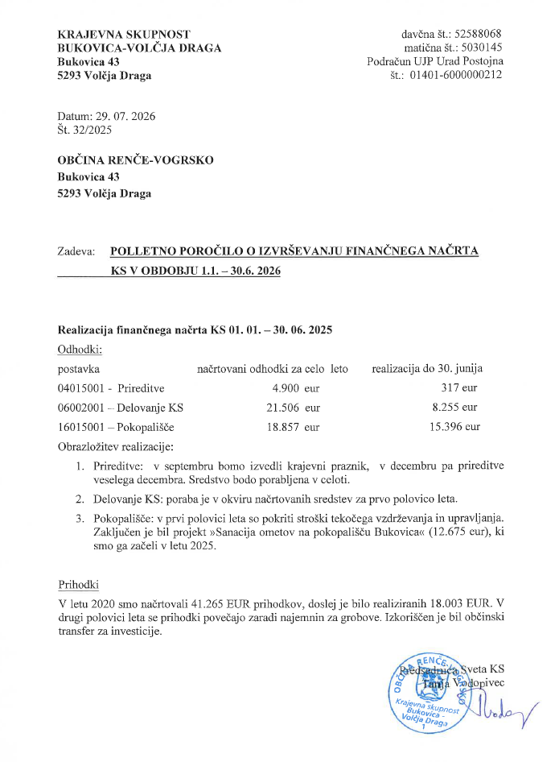

5002 Krajevna skupnost Renče

5003 Krajevna skupnost Vogrsko

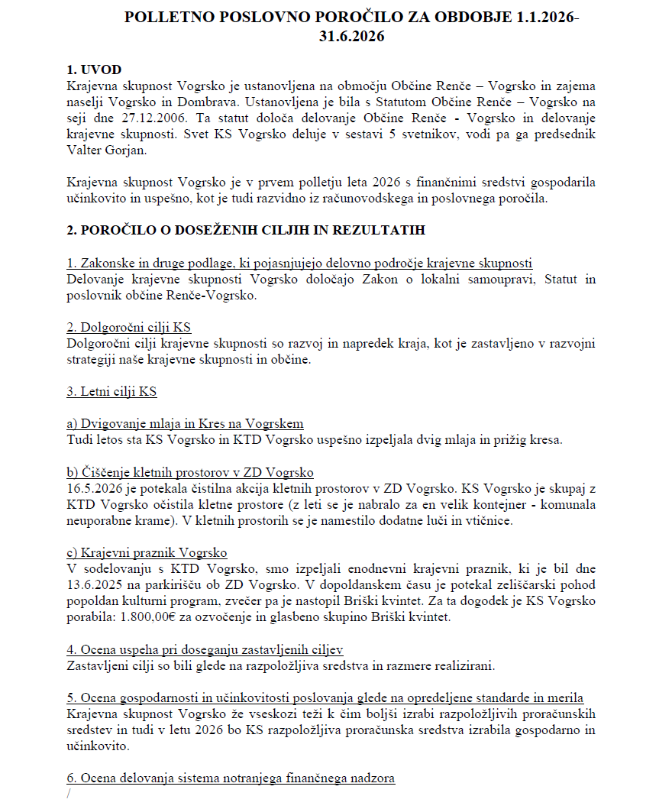

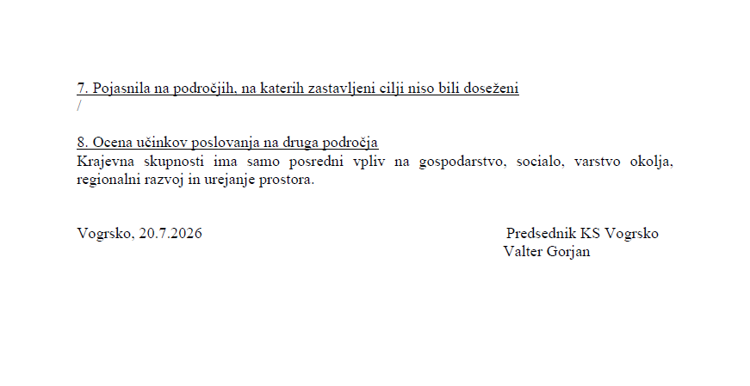
Realizacija NRP

Predlog potrebnih ukrepov

Izvrševanje proračuna Občine Renče–Vogrsko je v prvem polletju leta 2026 potekalo skladno z načrtovanimi aktivnostmi in razpoložljivimi sredstvi. Pri posameznih proračunskih postavkah je realizacija nižja zaradi časovne dinamike izvajanja investicij, javnih razpisov in drugih aktivnosti, katerih izvedba je načrtovana v drugi polovici leta. Na podlagi dosežene realizacije posebni ukrepi za izvrševanje proračuna v tem trenutku niso potrebni. Občinska uprava bo tudi v nadaljevanju spremljala izvrševanje proračuna ter po potrebi predlagala ustrezne ukrepe oziroma spremembe proračuna.

Bukovica; avgust 2026
Župan in občinska uprava

